

UNIVERSIDAD AUTONÓMA DEL ESTADO DE MÉXICO FACULTAD DE CIENCIAS DE LA CONDUCTA

ESTRATEGIAS DIDÁCTICAS PARA FOMENTAR LA PARTICIPACIÓN DE LOS ESTUDIANTES EN
LA ASIGNATURA DE ORIENTACIÓN EDUCATIVA

TRABAJO TERMINAL
QUE PARA OBTENER EL GRADO DE

MAESTRA EN PRÁCTICA DOCENTE

PRESENTA:

LIC. EN PSIC. MIRIAM GARCÍA GARCÍA NO. DE CTA. 0251199

ASESOR:
M. EN PEES. PEDRO LABASTIDA GONZÁLEZ

TOLUCA, MÉXICO, MARZO DE 2016.

Gracias a Dios, por haberme permitido vivir esta experiencia que me hizo crecer no solo como profesionista, sino también persona.

❖

Agradezco el apoyo infinito de mi asesor y mis revisores de Trabajo Terminal, así como a los docentes de la Maestría en Práctica Docente, gracias por haberme compartido sus conocimientos y experiencias, gracias por prestarme su linterna y su mapa en este viaje que emprendimos juntos.

❖

Gracias a mi madre, Felicitas García Amado, a mi hermana Camila Lizeth García Amado y mi suegra Amalia Alcántara Barrientos por su compañía, su amor y su apoyo incondicional.

❖

Finalmente, Agradezco a las Maestra Maribel Aguilar Mercado, Martha García Ramírez y Laura Espinoza Avila, por haber estado presentes en los momentos más importantes de mi vida, por su apoyo incondicional y por su amistad.
Gracias, son un ejemplo de vida y de lucha.

Dedico el presente Trabajo Terminal de Grado a:

Mi hijo
Mauricio Kaled Coyote García

Quién es mi mayor fuente de inspiración, mi amor más grande, la personita que llena de luz mi alma, quién es mi fuerza y mi motor en esta vida. Gracias mi amor TE AMO.

❖

A mi esposo Carlos I. Coyote Alcántara

El amor de mi vida, mi compañero, mi soporte, mi esperanza. Gracias por tu amor, por tu compañía, por tu apoyo infinito en todas las cosas que he emprendido.
TE AMO

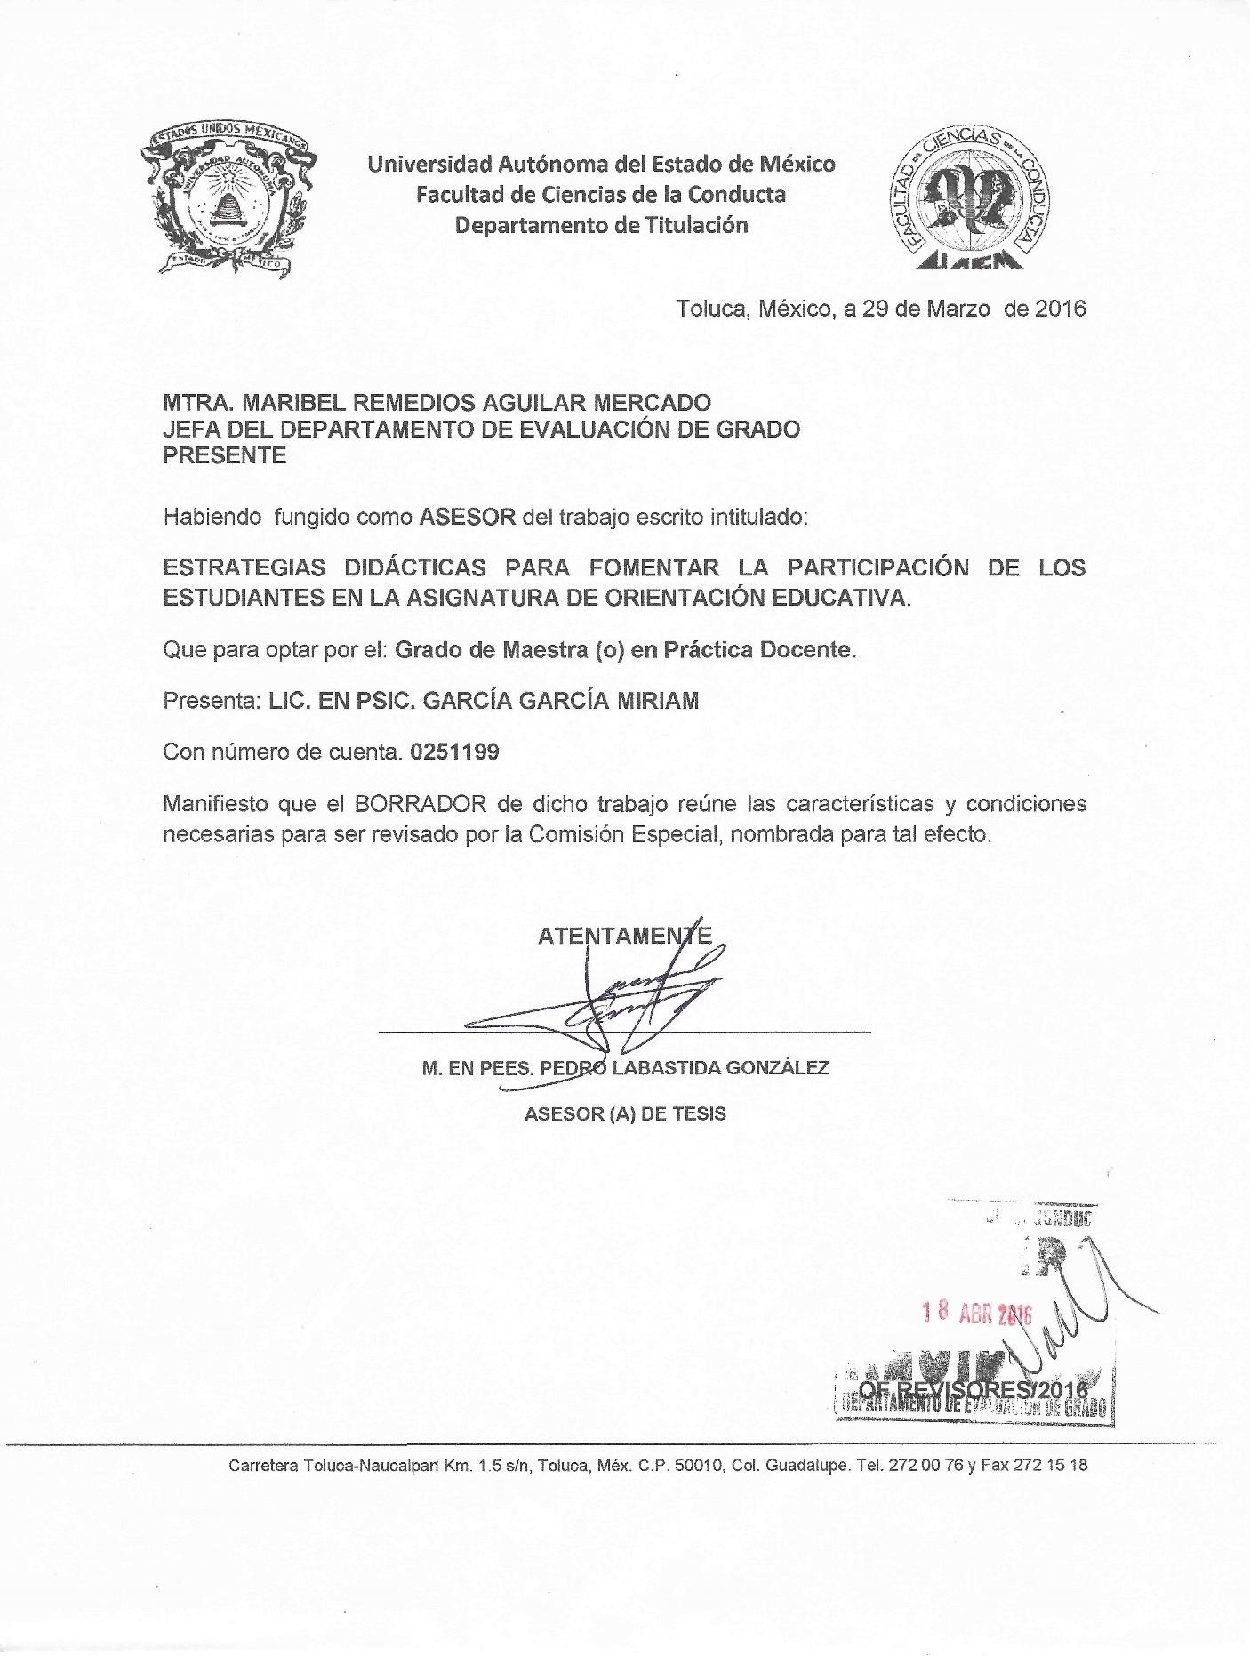

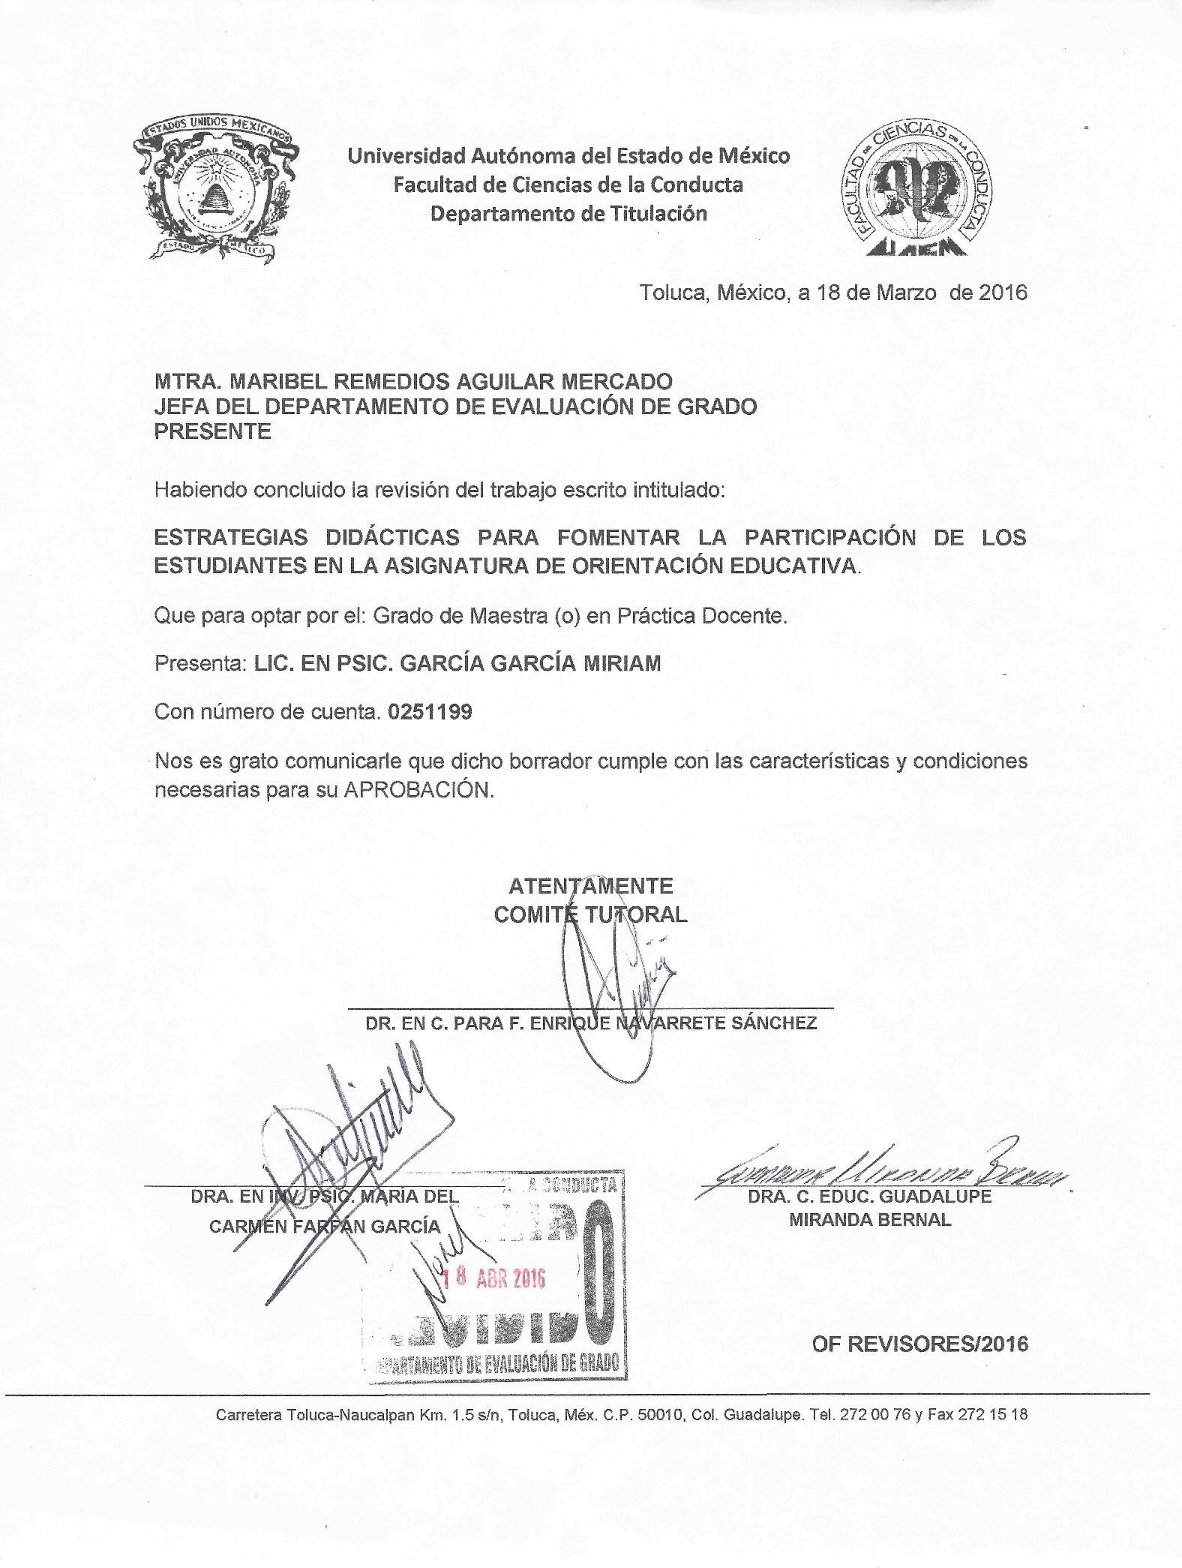

INDICE:
Pág.

Resumen 9

Presentación 12

Introducción 14

CAPITULO I.- Metodología de Investigación-Acción
  - Antecedentes de la Investigación-Acción 19
  - Definición de la Investigación-Acción 21
  - Características de la Investigación-Acción 23
  - Propósito de la Investigación-Acción 24
  - El proceso de la Investigación-Acción 25
  - Los modelos de la investigación acción:
    - Modelo de Lewins… 27
    - Modelo de Kemmis… 28
    - Modelo de Elliott… 30
    - Modelo de Whitehead 32

CAPÍTULO II.- Fase de diagnóstico
  - Dimensión personal: ¿Cómo llegue a ser docente? 34
  - Dimensión Institucional 38
  - Aula. 42
  - Diagnóstico 44
  - Identificación del problema… 45
  - Pregunta Inclusiva 49
  - Supuesto de Acción 49

CAPITULO III.- Fundamentación Teórica y Modelo de Intervención
  - ¿Qué son las estrategias didácticas? 51
  - Componentes básicos de las estrategias didácticas… 55
  - Importancia de las estrategias didácticas 55
  - Aprendizaje Colaborativo 56
  - Elementos básicos para propiciar el aprendizaje colaborativo 58
  - Ventajas del aprendizaje colaborativo 59
  - Estudio de casos 60
  - Ventajas del estudio de casos… 62
  - Intervención 63
Capitulo IV.- Fase de Aplicación
  - Aplicación 68
  - Secuencia Didáctica 69
  - Ubicación de la asignatura en el mapa curricular… 70
  - Planeación Didáctica Módulo II… 71
  - Planeación Didáctica Módulo III 75
  - Planeación Didáctica Módulo IV 78
Capitulo V.- Fase de Evaluación
  - La evaluación en la investigación-acción 86
  - Evaluación del Modelo de intervención 87
Teorización 93
Conclusiones 96
Bibliografía 99
Anexos 107

Índice de figuras
Pág.

Figura 1 26

Figura 2 28

Figura 3 29

Figura 4 31

Figura 5 32

Figura 6 41

Figura 7 41

Figura 8 43

Figura 9 47

Figura 10 48

Figura 11 48

Figura 12 52

Figura13 69

Figura 14 70

Figura 15 82

Figura 16 82

Figura 17 83

Figura 18 83

RESUMEN

El mundo ha cambiado vertiginosamente, la globalización ha hecho que políticas en materia: económica, tecnológica, social y cultural, marquen los rumbos de los continentes. En este sentido la OCDE (Organización para la Cooperación y el Desarrollo Económico) colabora con México proporcionando análisis, asesoría y comunicación sobre el liderazgo escolar, la política docente, la evaluación e incentivos para ayudar en la reforma educativa etc. México no se puede excluir de dichas políticas y ha sido participe de los apoyos que se brindan.

En este sentido sé que la Educación ha sido y será una opción para que los países alcancen una mejor calidad de vida; y es vista como una inversión social de carácter estratégico para el desarrollo humano sostenible, es por lo anterior que la Educación en México cada día va teniendo mayores exigencias, retos y desafíos, pues se busca siempre brindar una educación de calidad a través de la innovación y transformación de la misma.

Cómo docente tengo la oportunidad de cambiar los rumbos de la educación, aportar lo mejor de nosotros para hacer de cualquier nivel educativo, un nivel que se distinga por formar a los estudiantes para que continúen desarrollándose íntegramente, dándoles las bases necesarias para que su trayectoria académica sea tan favorable que alcancen sus sueños y expectativas profesionales.

Es de sabios reconocer que yo no estaba a la altura de las exigencias sociales en el ámbito de la Educación, no me forme como docente, sino como psicóloga y esto me pone de alguna forma en desventaja. Por esta razón, me surgió el interés, la preocupación, pero sobre todo el compromiso de formarme.

Me inscribí a la Maestría en Práctica Docente porque me interesó profesionalizarme, adquirir conocimientos y herramientas que apoyarán mi quehacer docente; y de esta manera establecer los mecanismos adecuados para formar a los alumnos bajo un enfoque educativo transformador, reflexivo y por supuesto de calidad.

El trayecto de la Maestría me permitió ir estableciendo acciones para mejorar mi práctica docente, en el primer semestre realice la identificación del problema en mi actuar docente a través de un diagnóstico, dicho diagnóstico se realizó con un grupo de psicología de sexto semestre vespertino del Plantel Nezahualcóyotl de la Escuela Preparatoria, para realizar la detección de las problemáticas en mi quehacer docente, fue necesario aplicar diarios del alumno y del docente así como grabar videos de clase para analizar la información ahí vertida.

Una vez que reflexione sobre la información obtenida, para el segundo semestre se planteó el modelo de intervención como una propuesta de mejora de mi práctica, se fundamentó el modelo y se desarrolló.

Para el tercer semestre el modelo de intervención fue replanteado, es de relevancia mencionar que no pude tener de nuevo un grupo de psicología, por lo tanto, tuve que trabajar con un grupo de orientación educativa, esto me llevo a modificar mi modelo de intervención, el modelo de intervención inicial se había diseñado con el objetivo de ser aplicado con alumnos de psicología, el modelo se restructuró ya que el programa y el número de sesiones es diferente en ambas asignaturas.

Finalmente, para cuarto semestre se realizó la aplicación del modelo de intervención y la evaluación del mismo a través de la aplicación de los diarios del alumno y los diarios del docente, así como los videos de clase.

A través del análisis de los mismos, pude observar que el modelo de intervención dio los resultados esperados, ya que se logró que existiera mayor participación de los alumnos en la asignatura de orientación educativa, así mismo se redujo mi exposición y se optimizo el proceso de evaluación, esta última ganancia extra del proyecto.

Como se puede observar, la investigación-acción es una excelente metodología que me permitió no solo identificar las problemáticas más sobresalientes en mi práctica docente, sino también hacer algo al respecto y modificar de forma positiva mi actuar.

Me queda claro que día con día debo evaluar mi quehacer docente y buscar la mejora para otorgar una educación de calidad. En lo personal, la experiencia que me deja la Maestría es muy grata pues nunca había analizado ni reflexionado sobre mi práctica y creía que lo que hacía estaba bien.

Me costó un poco de trabajo aceptar que lo que estaba haciendo en el ámbito profesional no era lo correcto y que debía profesionalizarme en lo que hacía si quería seguir en la docencia, fue un trabajo muy arduo lo que se hizo durante estos dos años, pero sé que lo aprendido lo llevaré a cabo en los salones de clase con mis alumnos, estoy convencida que la educación en México y el mundo necesita alumnos críticos y reflexivos, capaces de atender las demandas sociales de su entorno y dar respuesta inmediata a las situaciones sociales que nos aquejan.

PRESENTACIÓN

Para lograr un buen desarrollo en la labor docente, es necesario detectar las fortalezas y debilidades que se presentan a diario mi práctica educativa, todo ello en un marco de quehacer cotidiano, mismo que requiere de un constante proceso de investigación y reflexión que involucre a todos los elementos que intervienen en el proceso educativo.

El presente trabajo terminal presenta un panorama de lo realizado durante los cuatro semestres de mi profesionalización docente en la maestría, todo ello encaminado hacía la mejora de mi actuar y del proceso de enseñanza-aprendizaje, a través del uso de estrategias didácticas específicamente en la asignatura de orientación educativa, en la Educación Media Superior.

La propuesta, así como los resultados que se exponen en este trabajo, corresponden a la constante actividad reflexiva sobre el papel que he tenido como docente durante mi estancia en la Maestría.

La labor del docente hoy en día, es una tarea que requiere de ciertos compromisos, como docente no solo debo limitarme a transferir conocimientos, sino hacer del aprendizaje algo significativo y sobre todo útil para los alumnos. Así mismo, es necesario que analice los paradigmas educativos que a veces monopolizo, reflexionar sobre la importancia y trascendencia de mí trabajo para con los alumnos y reconocer cuando algo no está funcionando en el ámbito educativo y sobre todo en el proceso de enseñanza- aprendizaje.

Es relevante mencionar que, para llevar a cabo los procesos antes mencionados, se puede y debe utilizar la investigación-acción, la cual es un tipo de investigación que surge como una necesidad de formar de manera permanente al profesorado en relación a su práctica educativa.

La Investigación-Acción educativa es una metodología que permite no solo visualizar las problemáticas que los docentes presentamos en el salón de clases, también sirve para diseñar actividades y estrategias en función de esa problemática con el objetivo de mejorar, es un instrumento que genera cambio social y conocimiento educativo sobre la realidad social y/o educativa, proporciona autonomía y da poder a quienes la realizan, en este sentido no solo aporta esos beneficios al docente, sino también a los estudiantes y los actores involucrados en la educación. (Latorre, 2003).

INTRODUCCIÓN

Hoy en día los docentes no solo debemos centrar nuestra acción pedagógica en transmitir conocimientos de las asignaturas que impartimos, es relevante e indispensable que trascendamos los propósitos disciplinares y que apoyemos de manera integral la formación de sus estudiantes; nuestra misión principal es educar con calidad para la vida y no delimitar nuestra función a un trabajo que implica que el alumno acumule conocimientos obsoletos, y tenga como bagaje de información o un conjunto de saberes sin sentido.
La función del docente debe trascender las prácticas tradicionales de enseñanza en el salón de clases, debe recuperar los diversos ambientes de aprendizaje como salas digitales, audiovisuales, empresas, auditorios etc. espacios que rodean al educando y espacios con los cuales este debe estar más familiarizado como las prácticas comunitarias, las actividades experimentales, las actividades para escolares, las tecnologías de la información y la comunicación.
La práctica de un docente requiere ser direccionada con bases científicas y esto se logra con aproximaciones sucesivas a través del estudio permanente, con el interés por la lectura y la investigación, con interacciones sociales en el contexto donde desarrollan su quehacer: la comunidad, la familia, las autoridades municipales y otros personajes importantes de la población; hacerlos sus cómplices por un solo objetivo: educar, destacando que la verdadera educación es reflexión y acción del hombre sobre el mundo para transformarlo, y así atender a las necesidades sociales que y le rodean.
La investigación acción es una forma de entender la enseñanza, no sólo de investigar sobre ella. La investigación – acción supone entender la enseñanza como un proceso de investigación, un proceso de continua búsqueda. Conlleva entender el oficio docente, integrando la reflexión y el trabajo intelectual en el análisis de las experiencias que se realizan, como un elemento esencial de lo que constituye la propia actividad educativa.La investigación acción, es un término acuñado y desarrollado por Kurt Lewin en varías de

sus investigaciones (Lewin, 1973), actualmente, es utilizado con diversos enfoques o perspectivas y depende de la problemática a abordar.

La investigación- acción se define como «una intervención en la práctica profesional con la intención de ocasionar una mejora». Lo fundamental en la investigación – acción es la exploración reflexiva que el docente hace de su propia práctica, no tanto por su contribución a la resolución de problemas, como por su capacidad para que cada profesional reflexione sobre su propia práctica, la planifique y sea capaz de introducir mejoras progresivas. (Lomax, 1990).

En el presente trabajo terminal se utilizó la investigación-acción, ya que esta metodología me permitió reconocer fortalezas y debilidades en mi ejercicio docente y áreas de oportunidad a trabajar en mi práctica educativa en pro de mejorar la misma y profesionalizarme.

En el capítulo l, se describe el proceso de la investigación-acción, la definición, características y propósitos de la misma, esto fundamentando por varios autores como: Latorre, Elliot, Lewin, etc. Así mismo, se encontrarán los distintos modelos de la investigación-acción de algunos autores destacados.

Este primer capítulo nos conduce a revisar los pasos a seguir para transformar la práctica docente a través de la implementación de un modelo de intervención al haber detectado una problemática en el actuar docente.

En el capítulo ll, se expone mi dimensión personal, es decir un referente de como llegue a ser docente, así mismo se describe la dimensión institucional; en este apartado se incluyen las características más sobresalientes del Plantel Nezahualcóyotl, espacio académico donde me desarrollo laboralmente, en este mismo capítulo, se incluye una descripción del grupo con el cuál se trabajó para detectar las problemáticas de mi práctica

docente; también se especifica cómo se llevó a cabo el diagnóstico para detectar dichas problemáticas encontrándose las siguientes situaciones: clases totalmente magistrales y tradicionales, ausencia de estrategias didácticas que involucren a los alumnos, ausencia de actividades para fomentar la participación de los estudiantes.

Es de relevancia mencionar que para llevar acabo el diagnóstico antes mencionado se recurrió a instrumentos como: videos de clase, diarios del alumno y del docente. Finalmente, en este capítulo se menciona la pregunta inclusiva: ¿Qué estrategias didácticas debo implementar para fomentar la participación de los estudiantes en la asignatura de Orientación Educativa? y los siguientes supuestos de acción: a) La implementación de estrategias didácticas como el trabajo colaborativo y el estudio de caso, reducirán mi intervención y permitirán al estudiante involucrarse y participar en las clases de la asignatura de Orientación Educativa. b) Diseñar una secuencia didáctica personal que responda a las necesidades del grupo, permitirá fomentar la participación de los alumnos en la asignatura de Orientación Educativa.

En el capítulo III, se incluye la fundamentación del modelo de intervención y el modelo de intervención a aplicar, se da una reseña de lo que son las estrategias didácticas, así como los componentes y la importancia de las mismas, por otra parte, se enuncian el estudio de caso y el trabajo colaborativo como estrategias didácticas para fomentar la participación de los alumnos en la asignatura de orientación educativa y se describe en que consiste cada una de ellas. Finalmente se da un ejemplo del modelo de implementación de estrategias didácticas.

En el capítulo IV, se incluyeron los datos de la asignatura donde se implementó el modelo de intervención, la ubicación de la asignatura en el mapa curricular, así como las secuencias didácticas diseñadas y algunas fotografías del desarrollo de las clases.

En el capítulo V, se hace referencia a la evaluación del modelo, en cuanto a las acciones aplicadas en la intervención educativa; etapa en la que se analiza el proceso de investigación-acción, la realización de contrastes expuestos antes de la intervención; finalizando el ciclo; resignificando el modelo y sacar las conclusiones correspondientes, con ayuda de la aplicación de los diarios en un segundo momento, es decir después de la aplicación del modelo de intervención.

Finalmente, se incluyó un apartado de conclusiones a las que se llegaron valorando los resultados desplegados en el capítulo V, así como algunas aportaciones que dejo la investigación acción en mi práctica docente y cambios que se generaron en mi actuar a partir de la generación de este proyecto. De igual manera, se presenta la bibliografía que fundamentan mi trabajo y los anexos.

CAPITULO
I

Capitulo I. Metodología de la investigación-Acción

  - ¿Antecedentes la Investigación-Acción?

"Estudiemos lo que está pasando en nuestra escuela, decidamos si podemos convertirla en un lugar mejor cambiando el qué y el cómo enseñamos y cómo nos relacionamos con los alumnos y la comunidad; estudiemos los efectos y luego
comencemos de vuelta"
-Huberman-.

En el campo educativo, como en el resto de las ciencias, la investigación se ha constituido como una actividad precisa y elemental. Actualmente, una alternativa de investigación para mejorar la práctica docente, es la Investigación-Acción.

La Investigación-Acción, está en su mayor auge y es utilizada por innumerables docentes de diversos niveles educativos, sin embargo, es relevante hacer mención de que está investigación tiene su origen en 1943, cuando Kurt Lewin utiliza este término. (Lewin, 1946).

Lewin menciona que la investigación-acción responde a dos características fundamentales. Por un lado, debe ser una actividad emprendida por grupos o comunidades con el objeto de modificar sus circunstancias; Por otro lado, debe ser una práctica reflexiva social en la cual no hay distinción entre la práctica sobre la que se investiga y el proceso de investigar sobre ella.

De manera paralela a los aportes que realiza Lewin, otros autores como Stephen Corey en 1950, comienzan a estudiar cómo mejorar el ritmo de cambios curriculares en las escuelas a fin de reducir la brecha entre la investigación y las prácticas de aprendizaje del aula.

Este autor destacaba la necesidad de que los docentes identificarán de manera objetiva sus deficiencias para orientar, modificar y evaluar su práctica en el aula.

Los supuestos de Stephen Corey, tuvieron mucho significado en el ámbito de Educación, sin embargo, a pesar de ello, el interés en la investigación acción se evaporó a fines de los años cincuenta, esto debido a que hubo fuertes críticos a los estudios realizados por este autor, se mencionaba que no había precisión en los resultados y que era imposible generalizar lo hallado en una muestra limitada.

Tiempo más tarde, en los años 60 y 70, surge una preocupación por parte de los especialistas pues había clara evidencia de que los docentes no atendían a los resultados de la investigación de su práctica para mejorar.

Lawrence Stenhouse y John Elliott en esta década mencionan que para ellos ya no significa una técnica de investigación para ocasionar cambios, sino la convicción de que las ideas educativas sólo pueden expresar su auténtico valor cuando se intenta traducirlas a la práctica, y esto sólo pueden hacerlo los enseñantes investigando con su práctica y con las ideas con las que intentan guiarse.

Finalmente, para la década siguiente, el ochenta, se plantea de nuevo el paradigma docente-investigador, es entonces cuando la Investigación-Acción es vista como estrategia ética, teórica y metodológica deseable para cubrir necesidades como la calidad educativa, desarrollo profesional y formación docente (Ministerio de Cultura y Educación de la Nación, 1997).

Autores como Stephen Kemmis junto con Wilfred Carr, buscan una reconceptualización de la Investigación - Acción. Consideran que ésta no puede entenderse como un proceso de transformación de las prácticas individuales del profesorado, sino como un proceso de cambio social que se emprende colectivamente (Bausela, 2002).

Hoy en día, la Investigación-Acción ha adquirido un importante grado de desarrollo, permite a los docentes no solo identificar una problemática en el actuar docente, sino también modificar o mejorar la práctica educativa para tener como resultado una educación de calidad.

Definición de la Investigación-Acción

La Investigación-Acción educativa es una herramienta que utilizan los docentes para puntualizar las actividades que se realizan en los salones de clase con fines tales como: el desarrollo curricular, su autodesarrollo profesional, la mejora de los programas educativos, los sistemas de planificación o la política de desarrollo entre otros. Estas actividades convergen en la identificación de estrategias de acción que son implementadas y más tarde sometidas a observación, reflexión y cambio. Se considera que la Investigación-Acción es una amplia gama de estrategias realizadas para mejorar el sistema educativo y social, un instrumento que genera cambio social y conocimiento educativo sobre la realidad social y/o educativa, proporciona autonomía y da poder a quienes la realizan (Latorre, 2003).

A partir de lo anterior, es de gran relevancia e interés revisar lo que algunos autores aportan acerca de la investigación acción y como definen la misma.

Para Kemmis (1984) la Investigación-Acción no sólo se constituye como ciencia práctica y moral, sino también como ciencia crítica. Para este autor la investigación-acción es:

[...] una forma de indagación autorreflexiva realizada por quienes participan (profesorado, alumnado, o dirección, por ejemplo) en las situaciones sociales (incluyendo las educativas) para mejorar la racionalidad y la justicia de: a) sus propias prácticas sociales o educativas; b) su comprensión sobre las mismas; y c) las situaciones e instituciones en que estas prácticas se realizan (aulas o escuelas, por ejemplo).

Para Bartolomé (1986) la Investigación-Acción «es un proceso reflexivo que vincula dinámicamente la investigación, la acción y la formación, realizada por profesionales de las ciencias sociales, acerca de su propia práctica. Se lleva a cabo en equipo, con o sin ayuda de un facilitador externo al grupo».

Así mismo, Lomax (1990) define la Investigación-Acción como «una intervención en la práctica profesional con la intención de ocasionar una mejora». La intervención se basa en la investigación debido a que implica una indagación disciplinada.

Finalmente, Elliott (1993) define la Investigación-Acción como «un estudio de una situación social con el fin de mejorar la calidad de la acción dentro de la misma». La entiende como una reflexión sobre las acciones humanas y las situaciones sociales vividas por el profesorado que tiene como objetivo ampliar la comprensión (diagnóstico) de los docentes de sus problemas prácticos.

Las acciones van encaminadas a modificar la situación una vez que se logre una comprensión más profunda de los problemas (Latorre, 2003).

Como se puede observar, cada uno de los aportes de los autores antes mencionados son relevantes y convergen en la idea de que la investigación acción es un proceso que conlleva a la reflexión para mejorar el actuar docente y la práctica educativa, ambos por supuesto objetivos de este modelo, sin embargo, el considerado para el presente trabajo es el modelo de Whitehead, más adelante se explicará con detalle.

Características de la Investigación-Acción

La investigación-acción se presenta como una metodología de investigación orientada hacia el cambio educativo y se caracteriza entre otras cuestiones por ser un proceso que como señalan Kemmis y MacTaggart (1988); Se construye desde y para la práctica, pretende mejorar la práctica a través de su trasformación, al mismo tiempo que procura comprenderla, demanda la participación de los sujetos en la mejora de sus propias prácticas, exige una actuación grupal por la que los sujetos implicados colaboran coordinadamente en todas las fases del proceso de investigación, implica la realización de análisis crítico de las situaciones y se configura como una espiral de ciclos de planificación, acción, observación y reflexión (Bauselas, 2002).

Kemmis y McTaggart (1988) han descrito las características de la investigación-acción.
- Es participativa. Las personas trabajan con la intención de mejorar sus propias prácticas.
- La investigación sigue una espiral introspectiva: una espiral de ciclos de planificación, acción, observación y reflexión.
- Es colaborativa, se realiza en grupo por las personas implicadas.
- Crea comunidades autocríticas de personas que participan y colaboran en todas las fases del proceso de investigación.
- Es un proceso sistemático de aprendizaje, orientado a la praxis (acción críticamente informada y comprometida).
- Induce a teorizar sobre la práctica.
- Somete a prueba las prácticas, las ideas y las suposiciones.
- Implica registrar, recopilar, analizar nuestros propios juicios, reacciones e impresiones en torno a lo que ocurre; exige llevar un diario personal en el que se registran nuestras reflexiones.
- Es un proceso político porque implica cambios que afectan a las personas.
- Realiza análisis críticos de las situaciones.

- Procede progresivamente a cambios más amplios.
- Empieza con pequeños ciclos de planificación, acción, observación y reflexión, avanzando hacia problemas de más envergadura; la inician pequeños grupos de colaboradores, expandiéndose gradualmente a un número mayor de personas. (Latorre, 2003).

Con base en las características citadas en el apartado anterior, puede afirmarse que la Investigación-Acción es una herramienta que permite a los docentes identificar las problemáticas en el actuar docente, reconocer la realidad a la que nos enfrentamos y posibilitar diversas estrategias de mejoramiento o cambio en el aula.

La investigación-acción es un proceso que implica pequeños cambios de manera cíclica y que después va creciendo de manera gradual realizando modificaciones significativas en nuestra práctica educativa.

Propósito de la Investigación-Acción

Existen innumerables beneficios de la investigación-acción, algunos de ellos son la mejora de la práctica educativa, la comprensión del actuar docente y la mejora de la situación en la que tiene lugar la práctica. La Investigación-Acción se propone mejorar la educación a través del cambio y aprender a partir de las consecuencias de los cambios.

El propósito fundamental de la investigación-acción no es tanto la generación de conocimiento como el cuestionar las prácticas sociales y los valores que las integran con la finalidad de explicitarlos. La investigación-acción es un poderoso instrumento para reconstruir las prácticas y los discursos sociales. Así pues, la investigación-acción se propone:
- Mejorar y/o transformar la práctica social y/o educativa, a la vez que procurar una mejor comprensión de dicha práctica.

- Articular de manera permanente la investigación, la acción y la formación.
- Acercarse a la realidad: vinculando el cambio y el conocimiento.
- Convertir a los prácticos en investigadores (Latorre, 2003).

Por otra parte, el propósito de la Investigación-acción se centrará en profundizar la comprensión del profesor (diagnóstico) de su problema. Por tanto, adopta una postura exploratoria frente a cualesquiera definiciones iniciales de su propia situación que el profesor pueda mantener (Elliot, 2010).

Ineludiblemente, las características y los propósitos de la investigación-acción nos orientan a reflexionar sobre el quehacer docente para identificar situaciones que están generando un problema en nuestra práctica, es necesario que a través de esta reflexión implementemos estrategias de cambio y podamos volver a evaluar nuestro actuar para iniciar un nuevo ciclo, avanzar y transformar nuestra práctica educativa de manera real.

El proceso de la investigación-acción

La investigación-acción se suele conceptualizar como un «proyecto de acción» formado por «estrategias de acción», vinculadas a las necesidades del profesorado investigador y/o equipos de investigación. Es un proceso que se caracteriza por su carácter cíclico, que implica un «vaivén» -espiral dialéctica entre la acción y la reflexión, de manera que ambos momentos quedan integrados y se complementan. El proceso es flexible e interactivo en todas las fases o pasos del ciclo.

El proceso de la investigación-acción fue ideado primero por Lewin (1946) y luego desarrollado por Kolb (1984), Carr y Kemmis (1988) y otros autores. A modo de síntesis, la investigación-acción es una espiral de ciclos de investigación y acción constituidos por las siguientes fases: planificar, actuar, observar y reflexionar.

La espiral de ciclos es el procedimiento base para mejorar la práctica. Diferentes investigadores en la acción lo han descrito de forma diferente:

Ciclo de la investigación acción
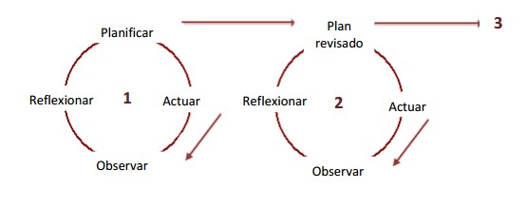
Fig. No. 1
Fuente: Tomado de Latorre (2003).

Es relevante mencionar que los ciclos de la investigación-acción son más formas de disciplinar los procesos de investigación, que formas de representar la investigación, ayudan a organizar el proceso.

Por lo general se trasforman en nuevos ciclos, de modo que la investigación puede verse como una “espiral de espirales”. También puede verse como una “espiral autoreflexiva”, que se inicia con una situación o problema práctico, se analiza y revisa el problema con la finalidad de mejorar dicha situación, se implemente el plan o intervención a la vez que se observa, reflexiona, analiza y evalúa, para volver a replantear un nuevo ciclo (Latorre, 2003).

Los modelos de la investigación acción:

Existen diversos modelos de la Investigación-Acción, cada uno de los autores que proponen los distintos modelos hacen una aportación sustancial a la misma, sin embargo, todos los planteamientos se concentran en la idea de que es un proceso cíclico el cual

inicia con la identificación de una problemática por parte del docente en su práctica educativa, esto se hace mediante la reflexión y la utilización de ciertas técnicas e instrumentos como el diario del docente, el diario del alumno, análisis de videos de clase etc. Al identificar la situación problema, el docente propone un plan de acción para mejorar o bien modificar su actuar, el docente regresa a evaluar su intervención a través de la reflexión y de nuevo comienza el ciclo al identificar un nuevo problema en el contexto áulico.

A continuación, se enuncian los modelos de la investigación-acción más destacados:

Modelo de Lewin

Lewin (1946) describió la investigación-acción como ciclos de acción reflexiva. Cada ciclo se compone de una serie de pasos: planificación, acción y evaluación de la acción.
Comienza con una «idea general» sobre un tema de interés sobre el
que se elabora un plan de acción. Se hace un reconocimiento del plan, sus posibilidades y limitaciones, se lleva a cabo el primer paso de acción y se evalúa su resultado. El plan general es revisado a la luz de la información y se planifica el segundo paso de acción sobre la base del primero.

Modelo de investigación-acción de Lewin
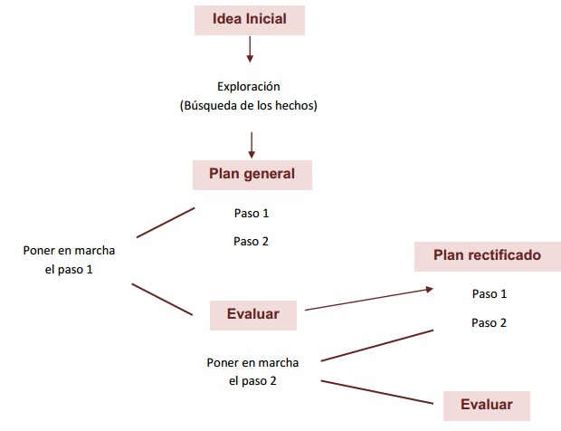

Fig. No. 2
Fuente: Tomado de Latorre (2003).

Modelo de Kemmis

Kemmis (1989), apoyándose en el modelo de Lewin, elabora un modelo para aplicarlo a la enseñanza.

El proceso lo organiza sobre dos ejes: uno estratégico, constituido por la acción y la reflexión; y otro organizativo, constituido por la planificación y la observación. Ambas dimensiones están en continua interacción, de manera que se establece una dinámica que contribuye a resolver los problemas y a comprender las prácticas que tienen lugar en la vida cotidiana de la escuela.

El proceso está integrado por cuatro fases o momentos interrelacionadas: planificación, acción, observación y reflexión. Cada uno de los momentos implica una mirada retrospectiva, y una intención prospectiva que forman conjuntamente una espiral autorreflexiva de conocimiento y acción.
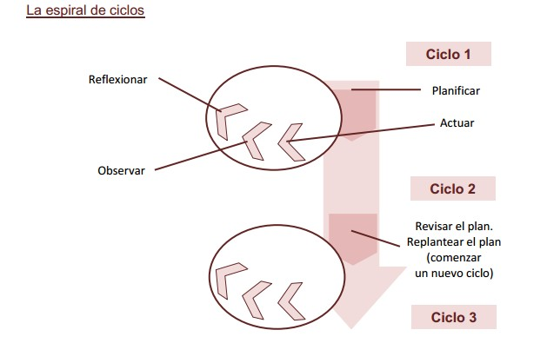
Fig. No. 3

Fuente: Tomado de Latorre (2003).

Modelo de Elliot

El modelo de Elliott toma como punto de partida el modelo cíclico de Lewin, que comprendía tres momentos: elaborar un plan, ponerlo en marcha y evaluarlo; rectificar el plan, ponerlo en marcha y evaluarlo, y así sucesivamente.

En el modelo de Elliott aparecen las siguientes fases:

- Identificación de una idea general. Descripción e interpretación del problema que hay que investigar.
- Exploración o planteamiento de los supuestos de acción como acciones que hay que realizar para cambiar la práctica.
- Construcción del plan de acción (Modelo de intervención). Es el primer paso de la acción que abarca: la revisión del problema inicial y las acciones concretas requeridas; la visión de los medios para empezar la acción siguiente, y la planificación de los instrumentos para tener acceso a la información. Hay que prestar atención a:

  - La puesta en marcha del primer paso en la acción
  - La evaluación
  - La revisión del plan general

Elliott hace algunas críticas al modelo Lewiniano y remodela la espiral de actividades como muestra el diagrama de flujo del cuadro siguiente:

Ciclo de investigación-acción de Elliot
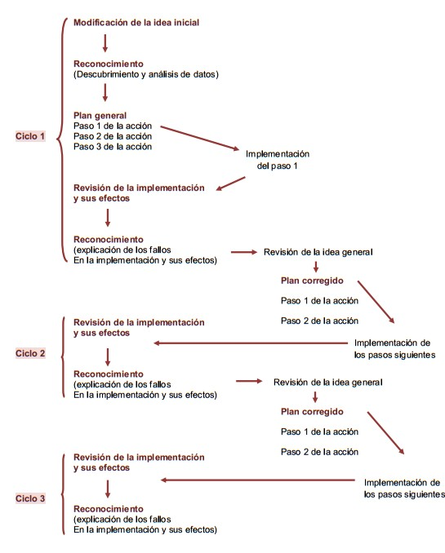
Fuente: Tomado de Latorre (2003).
Fig. No. 4

Modelo de Whitehead

Whitehead (1989), criticó las propuestas de Kemmis y de Elliott, por entender que se alejan bastante de la realidad educativa convirtiéndose más en un ejercicio académico que en un modelo que permita mejorar la relación entre teoría educativa y autodesarrollo profesional propone un espiral de ciclos cada uno con los pasos que se especifican a continuación:

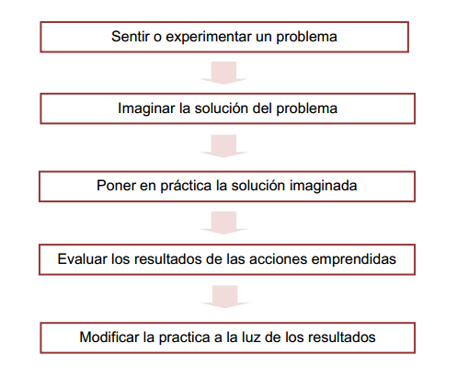
Ciclo de la investigación-acción de Whitehead

Fig. No. 5
Fuente: Tomado de Latorre (2003).

CAPITULO
II

Capítulo II. Fase de diagnóstico

  - Dimensión personal: ¿Cómo llegue a ser docente?

Uno recuerda con aprecio a sus maestros brillantes, pero con gratitud a aquellos que tocaron nuestros sentimientos.
-Carl Gustav Jung-

Para dar respuesta a este cuestionamiento ¿Cómo llegue a ser docente?, realice un ejercicio de autoanálisis y a partir de este me di cuenta de que ser docente es lo mejor que me ha podido pasar en mi desarrollo profesional, ser docente es una actividad laboral que me permite aprender día con día y crecer de manera personal, esto que hago hoy lo hago por vocación, pero sobre todo por convicción.

Mi historia comienza cuando asistía a la primaria, una tía comentaba a una prima y a mí que había estudiado psicología pero que por azares del destino no había podido terminar la carrera, mi prima comenzó a interesarse por la psicología y mencionaba siempre que iba a estudiar está disciplina, pero se casó y solo pudo culminar la secundaria.

Cuando yo ingrese a la secundaria me gustaba mucho el trabajo que mi orientador educativo hacía con nosotros, contestábamos test, realizábamos ejercicios, juegos, dinámicas, actividades, estaba al pendiente de mí y de mis compañeros en el ámbito educativo y personal, esto me agradaba mucho y también me hacía admirarlo no solo a él, sino también su labor.

Al trabajar en clase con el orientador, yo guardaba algunos materiales o formatos que él nos entregaba con la intención de utilizarlos cuando yo llegase a ser maestra o bien orientadora educativa, pues me había enamorado de la profesión de mi orientador y de lo que él hacía con nosotros.

Algunas veces había la oportunidad de platicar con el orientador, una de esas ocasiones recuerdo que le pregunte: ¿Cuál es la carrera que estudio para ser orientador educativo?, a lo que él respondió: PSICOLOGIA, me causo mucha impresión porque era curioso que ni mi tía, ni mi prima habían podido estudiar psicología y que ahora existía la posibilidad de que yo estudiará esa profesión, en está ocasión, tenía que ser yo la que haría el intento y daría su mayor esfuerzo para entrar a la carrera, todo esto con el objetivo de ser orientadora educativa y cumplir mi sueño profesional.

Al ingresar al bachillerato nunca cambie de opinión respecto a mi carrera, siempre que me preguntaban que deseaba estudiar y yo decía que psicología y que mi aspiración más grande era trabajar en la orientación educativa en nivel secundaria.

Considero que al pasar de los años, cambio mi perspectiva sobre si deseaba desempeñarme en nivel secundaria o bachillerato, pensaba que trabajar en secundaria era más difícil que en preparatoria por el trato con los estudiantes, sin embargo, por mi experiencia laboral, ahora puedo decir que está visión ha cambiado y he comprendido que me equivoque, no me arrepiento en lo absoluto de estar en este momento en bachillerato y menos, mucho menos trabajar en la UAEMéx, es un orgullo y un privilegio ser parte de está Alma Mater, pero sobre todo considero que es un gran desafío ser docente de este nivel educativo.

La historia no termina aquí, al ingresar a la Facultad de Ciencias de la Conducta en la Carrera de Psicología, olvide por un largo periodo el por qué había llegado hasta allí, me enfoque más a lo clínico y lo laboral, pues era la novedad en ese momento, pasaban los semestres y yo tomaba clases de una y otra área (clínica, educativa, laboral y social), pensaba que tal vez me dedicaría a la cuestión clínica o terminaría trabajando en alguna empresa ganando reputación y mucho dinero, eso sin contar que debía cubrir un horario laboral bastante amplio.

Cuando llegué a sexto semestre debía hacer mi servicio social, pero por cuestiones personales no pude encontrar ningún espacio que se adecuará a mis necesidades, tuve que esperar un semestre más.

Al llegar a séptimo semestre de la carrera realice mi servicio social en VAU (Ventanilla de Atención Universitaria) Espacio académico FACICO, la encargada de este departamento me comento que podía obtener una beca Institucional (beca de servicio social) y para ser sincera fue lo que más me atrajo, estuve realizando un año servicio social en este departamento porque a la persona encargada en ese momento le gusto mi trabajo y además pues a mí me gustaba todo lo que se hacía, de alguna forma se vinculaba con mi licenciatura y por si fuera poco estuve becada todo el año.

Al llegar a noveno semestre de la carrera la maestra encargada del departamento donde realice servicio social, me pregunto que si había pensado en algún lugar para hacer mis prácticas profesionales y le comente que sí, que tal vez una preparatoria, ella me sorprendió mucho al decirme que ya tenía el lugar perfecto para que yo realizara prácticas profesionales, levanto el teléfono y llamó a la Subdirectora Académica que estaba en ese momento en el cargo, en la Preparatoria No. 2 de la UAEMéx., le dijo que le iba a enviar a una persona que había estado con ella por un año realizando servicio social y que ahora debía hacer prácticas profesionales, la maestra le dijo a la Subdirectora Académica en turno que creía que yo era la persona correcta.

Me entreviste con la Subdirectora Académica de esa administración y me quede a realizar prácticas profesionales en la Preparatoria No. 2, me asignaron al turno matutino con una maestra a la cual le debo muchos de los conocimientos que tengo en el ámbito de la orientación educativa hoy en día y por supuesto en el ámbito de la docencia.

Estuve trabajando y aprendiendo muchas cosas durante tres meses, desafortunadamente al cuarto mes, a la maestra con la que estaba asignada para prácticas profesionales se le enfermo de gravedad su papá, ella estuvo ausentándose y yo debía tener iniciativa, así que me dispuse a tomar su lugar, (lo digo en sentido figurado y sin ánimos de ser soberbia), revise el programa de la asignatura de orientación y acudía a los salones a dar clase, atendía a padres de familia, atendía a los alumnos y situaciones académicas y administrativas.

El Director de la Institución de ese momento, se dio cuenta de mi trabajo y al pasar a décimo semestre de la carrera, me llamo para decirme que me iba a dar trabajo y que me iba a dejar a cargo de 4 grupos de orientación educativa tanto en el servicio como en la asignatura y que me pagaría con ingresos propios del plantel hasta que me titulará, me comento que una vez titulada, él ya podría agregarme a la nómina del platel y firmaría un contrato. A este Director tengo mucho que agradecerle, la oportunidad de haberse permitido conocer mi trabajo y sobre todo el puesto que ahora tengo.

El haber tenido un trabajo antes de culminar la carrera y un espacio para poderme desarrollar profesionalmente al terminar de estudiar, me motivo a seguir preparándome y emprendiendo mi trabajo con orgullo y profesionalismo.

Me titule en octubre de 2010 y como me lo prometió el Director, firme mi primer contrato días después de que esto ocurriera, me asigno como profesor de medio tiempo, obviamente no solo me quede con cuatro grupos, sino con cuatro más y no solo me desempeñe en orientación educativa, también me involucre en otras disciplinas como desarrollo del potencial humano, psicología etc. como docente.

Actualmente llevo seis años en la docencia, cada día trato de ser mejor en el ámbito educativo, procuro innovar, me capacito constantemente y trato de ofrecerles algo diferente a los estudiantes, desempeñarme en la docencia es algo que disfruto mucho, una actividad que desarrollo con pasión y siempre tratando de ser profesional.

Dimensión Institucional

Cada una de las Instituciones del Nivel Medio Superior están ubicadas en regiones y contextos diferentes, pudieran ser similares en cuanto a los planes y programas de estudio, pero por la diversidad de alumnos que atienden son incomparables, se puede decir que trabajan bajo un mismo sistema o enfoque, pero a pesar de ello buscan atender situaciones específicas de los estudiantes y estas en cada uno de los subsistemas son disímiles.

Los subsistemas del Nivel Medio Superior como Institución son responsables de que exista un ambiente favorable para que el aprendizaje pueda efectuarse en los alumnos. Es por lo anterior, que para comprender el contexto en el que se desarrolla mi práctica docente, es necesario ubicarla desde lo general a lo particular, esto es dentro de la institución, en las actividades docentes y en el aula, de manera que se pueda tener una visión general de mi quehacer docente.

Mi práctica docente se desarrolla en el Plantel Nezahualcóyotl es una Escuela Preparatoria dependiente de la Universidad Autónoma del Estado de México, está ubicada en la ciudad de Toluca, en la Colonia Izcalli y cerca de la localidad de Santa Ana Tlapaltitlán, ambas localidades tienen acceso a los servicios básicos, como son agua, luz y drenaje.

Izcalli, es una colonia de nivel socioeconómico medio a diferencia de Santa Ana Tlapaltitlán que es un nivel medio bajo, ambas tienen problemas de seguridad, así como venta de alcohol clandestina a menores de edad (alumnos de la preparatoria y escuelas aledañas).

Por otra parte, las principales vías de acceso al Plantel son por Salvador Díaz Mirón siendo de vital importancia, ya que conecta a Tollocan la cual a su vez es la entrada a la ciudad de Toluca y Av. Nezahualcóyotl, los chicos llegan a la escuela caminando, en auto particular o bien transporte público, este último da servicio desde las 6:00 am hasta las 21:00 hrs.

Así mismo, El plantel se encuentra relativamente cercano a una unidad de salud, y la central de autobuses de la ciudad, por lo que es una zona muy congestionada de autos y de una gran diversidad de personas.

El Plantel cuenta con servicios básicos como son: luz, agua, drenaje e internet, para cubrir las necesidades de los alumnos, sin embargo, teniendo una población de aproximadamente de 2800 estudiantes los módulos sanitarios, las salas de cómputo y hasta la bibliografía son insuficientes.

Por otra parte, la población estudiantil del turno matutino en su mayoría viene de Lerma, Atarasquillo, San Mateo Atenco, Xonacatlán, Temoaya, Tenango y Zinacantepec, el turno vespertino está ocupado por alumnos de colonias aledañas al plantel como lo son: Metepec y Santa Ana, Toluca entre otras. La edad de los alumnos oscila entre los 15 y 18 años, la mayoría de ellos desea continuar sus estudios a nivel superior, y un porcentaje bajo trabaja.

Finalmente, la matrícula en el Plantel para el ciclo escolar 2014-2015 fue de 2,793 alumnos, siendo éste el que atendió al mayor número de estudiantes de entre los 9 planteles de la Escuela Preparatoria de la UAEMéx, alcanzando un crecimiento promedio de la matrícula (Secretaria de Planeación y Desarrollo Institucional, UAEMéx, 2015).

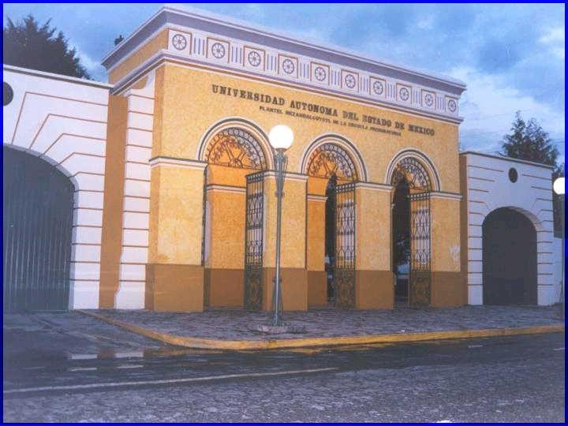
Fig. No. 6
Plantel Nezahualcóyotl de la Escuela Preparatoria de la UAEMéx.

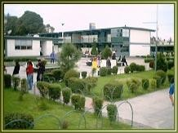
Fig. No. 7
Instalaciones del Plantel Nezahualcóyotl de la Escuela Preparatoria de la UAEMéx.

Aula

La Investigación-Acción se realizó específicamente en la asignatura de Psicología, en el grupo 16 de sexto semestre turno vespertino, en el horario de 16:00 a 17:00 horas, con un total de 31 alumnos de los cuáles, 7 eran recicladores y el resto alumnos regulares.

El Modelo Curricular que llevaban estos alumnos era el 2009, Modelo en el cual se mantiene una estructura formal por asignaturas, mismas que se ubican en el mapa curricular de acuerdo con el nivel de complejidad que representan para los esquemas previos del alumno y su grado de madurez al abordar contenidos cada vez más abstractos.

Este Modelo también sustenta una filosofía holista, orientada a la formación para la vida del bachiller personal, académica, profesional y social, la concepción constructivista del aprendizaje y una orientación propedéutica centrada en la atención de los jóvenes que tienen la perspectiva de realizar estudios universitarios (CBU, 2009).

Como se mencionó con anterioridad, la unidad de aprendizaje en la que desarrolle el proceso de investigación fue Psicología, esta asignatura se encuentra en el campo de formación de desarrollo humano, dimensión humanista y está ubicada en la etapa propedéutica de la estructura curricular.

Dentro del CBU, 2009 el programa de la asignatura de psicología especifica que esta se imparte en el sexto semestre con la categoría obligatoria, tiene un valor de ocho créditos y tiene asignadas un total de cinco horas a la semana, donde dos horas deben trabajarse de manera práctica y tres a nivel teórico.

En cuanto a la infraestructura, el aula se encontraba en la parte alta de un edificio de 2 pisos, cerca de una sala de cómputo, era un aula de nueva creación, por lo tanto, la infraestructura, la iluminación y las butacas, así como el espacio en ese momento eran adecuados.

La asignatura de psicología, que es la que impartí en ese grupo y donde realicé la investigación-acción, era la primera clase que los alumnos tenían pues de 11:00 a 16:00 se imparten las materias optativas y era hasta a partir de las 16:00 horas que comenzaban las clases para los alumnos de sexto semestre turno vespertino.

La mayoría de los alumnos estaban en el salón de clases cuando yo llegaba, pero es de relevancia mencionar que me incorporaba al mismo, alrededor de las 16:10 ya que constantemente tenía que estar atendiendo padres de familia o alumnos de otros semestres, pues también estaba como orientadora educativa en ese momento.
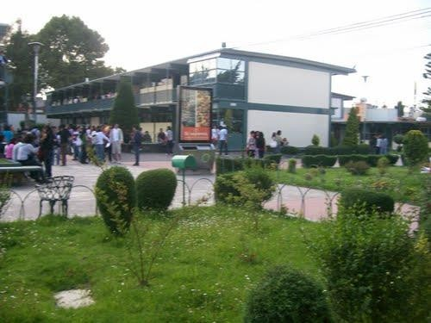
Fig. No. 8
Instalaciones del Plantel Nezahualcóyotl de la Escuela Preparatoria de la UAEMéx.

Diagnóstico

Actualmente, en el proceso educativo es necesario orientar y direccionar nuestra práctica docente con la ayuda de un diagnóstico, este nos permite conocer las características del organismo donde laboramos y al mismo tiempo identificar las necesidades no solo de los estudiantes con los que vamos a trabajar, sino también las nuestras como docentes y así atender ambas.

Una detección e intervención oportuna de las necesidades tanto de los estudiantes como de los docentes, ayuda a resolver problemáticas para que no afecten el proceso de enseñanza-aprendizaje, y este mantenga sus objetivos establecidos (Elizondo, 2001).

Para reconocer los problemas y necesidades que se presentaban en mi desempeño docente, fue necesario recurrir y hacer uso de algunos instrumentos de los que se apoya la investigación-acción para identificar un problema en la práctica educativa, algunas de las técnicas e instrumentos a los que recurrí, fueron los diarios del alumno y diarios del docente, videos de clase y la misma reflexión sobre mi ejercicio profesional, estos me permitieron determinar y ubicar los problemas más destacados de mi práctica docente a partir de un análisis crítico, constructivo y reflexivo de mis clases.

La gama de herramientas en las que me apoye me permitió realizar un diagnóstico eficaz para identificar de manera detallada y especifica las problemáticas más significativas en mi quehacer como docente y principalmente en el aula.

En relación a los diarios del alumno, puedo mencionar que la problemática en la que más incidieron los alumnos fue en la necesidad de desarrollar como docente actividades que los involucrará y en las cuales ellos fueran participes, al analizar está información sentí mucha preocupación pues yo creía que las estrategias didácticas que yo utilizaba eran

adecuadas, así mismo sentía insatisfacción pues sabía que lo que había diseñado en un primer momento no estaba dando los resultados esperados.

Respecto a los videos de clase, pude observar y analizar situaciones y problemáticas que antes no había detectado y por supuesto de las cuales no era consciente, por ejemplo, la rígida alineación de filas de los alumnos en el salón de clase, la ausencia de actividades que involucrarán a los alumnos, el uso recurrente de la exposición magistral, la clase tradicional etc. Ineludiblemente debo decir que también los videos son un elemento indispensable, no solo en el establecimiento del diagnóstico de mi problemática como docente, sino también en la búsqueda de estrategias de solución del mismo.

Así mismo, los diarios del docente me permitieron registrar de alguna forma todo lo que sucedía en el aula, me permitieron hacer un recuento de lo sucedido y mi forma de actuar en el salón de clases frente a ciertos acontecimientos.

Finalmente, la reflexión de mi actuar docente es lo que le dio sentido a todo este proceso, pues fue trascendental realizar un análisis crítico de la información que adquirí sobre mi practica durante todo el proceso.

Identificación del problema

Toda investigación se inicia con una hipótesis latente. A los docentes, lo que nos interesa, es ver lo que ocurre en las aulas. Lo importante es identificar un área que se desea mejorar y estar seguro de que el cambio es posible y que tiene lugar.

Identificado el problema es preciso hacer un reconocimiento o diagnóstico del mismo. La finalidad es hacer una descripción y explicación comprensiva de la situación actual.

Como antes se menciona, para poder entender, explicar y sobre todo reflexionar sobre mi práctica docente, fue necesario emplear videos de clase, diarios del alumno y diarios del docente, estos me permitieron determinar la problemática que acontecía en el ejercicio de mi práctica docente en ese momento.

Al analizar los videos de clase, diarios del docente y diarios del alumno, pude identificar claramente algunas problemáticas, entre las más destacadas e importantes se encontraban:

- La clase era totalmente magistral y tradicional ya que no diseñaba estrategias didácticas que involucrarán a los alumnos.

- Los alumnos mencionaban que era interesante la clase, pero que les gustaría que se pudieran incluir más actividades en las que ellos pudieran participar

- La duración de la clase era de aproximadamente 35 minutos pues como no se incluían actividades, a veces me sobraba tiempo.

- Los estudiantes han externado que desean participar en más actividades lo cual me hace pensar y reflexionar en que debo avocarme a la implementación de estrategias didácticas para fomentar la participación de los mismos en la clase y al mismo tiempo minimizar la exposición magistral y tradicional.
(Información referida en los diarios del alumno antes de la intervención, Revisar anexos.)

Imágenes del desarrollo de algunas clases antes de la intervención:

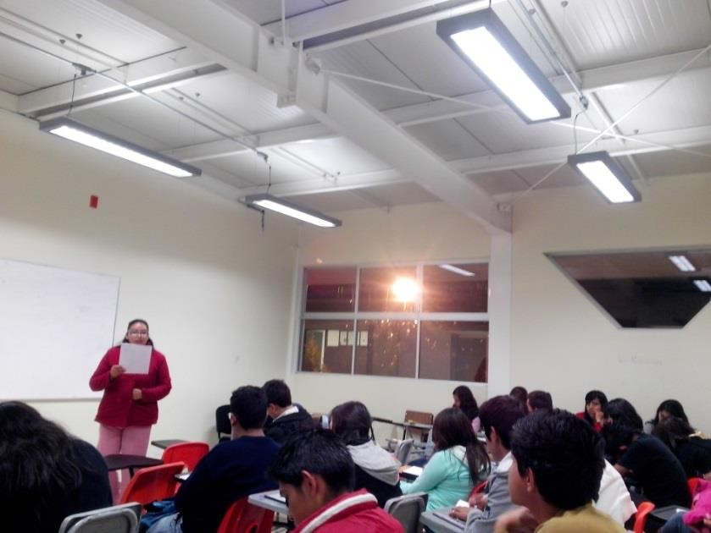

Fig. No. 9
Se observa la clase magistral y la formación rígida en filas de los estudiantes.

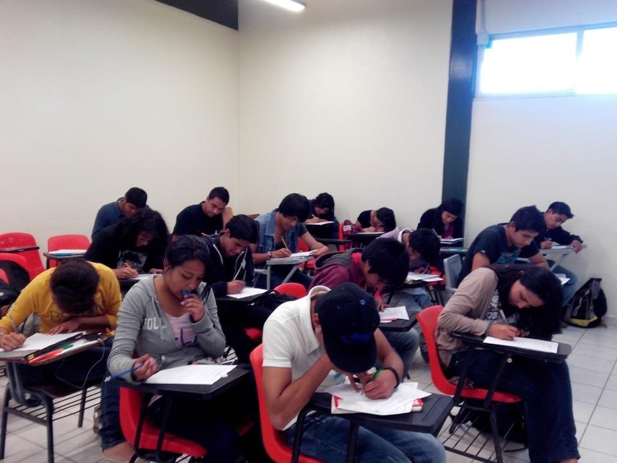

Fig. No. 10
Se observa el trabajo individual y poca participación de los estudiantes.
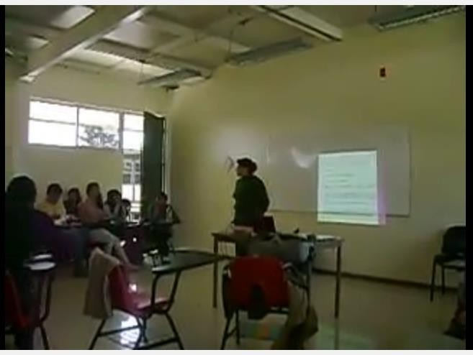
Fig. No. 11
Se observa la clase magistral y tradicional, dónde se involucra poco a los alumnos en la misma.

Pregunta Inclusiva

Una vez identificada mi problemática a través de la información extraída de los videos de clase, diarios del docente y diarios del alumno, mi pregunta inclusiva es la siguiente: ¿Qué estrategias didácticas debo implementar para fomentar la participación de los estudiantes en la asignatura de Orientación Educativa?

Supuesto de acción

De acuerdo con la información recopilada y los resultados obtenidos de las herramientas e instrumentos empleados, se formuló una pregunta inclusiva la cual permitió tener una alternativa de solución a la problemática identificada, esto con la finalidad de transformar mi práctica docente.

Considere que los siguientes supuestos de acción permitirían dar respuesta a mi pregunta inclusiva traduciéndose a una mejora significativa de mi quehacer profesional.

- La implementación de estrategias didácticas como el aprendizaje colaborativo y el estudio de caso, reducirán mi intervención y permitirán al estudiante involucrarse y participar en las clases de la asignatura de Orientación Educativa.

- Diseñar una secuencia didáctica personal que responda a las necesidades del grupo, permitirá fomentar la participación de los alumnos en la asignatura de Orientación Educativa.

CAPITULO
III

Capitulo III. Fundamentación Teórica y Modelo de Intervención.

“Nadie educa a nadie-nadie se educa a sí mismo-, los hombres se educan entre sí con la mediación del mundo.”
-Paulo Freire-.

En este capítulo se presenta la fundamentación teórica, así como el modelo de intervención que fue empleado para implementar estrategias didácticas que fomentarán la participación de los alumnos en la asignatura de orientación educativa.

El quehacer docente requiere del conocimiento de una serie de herramientas y recursos, así como diversos procedimientos didácticos para la planificación, seguimiento y evaluación de los aprendizajes, es de relevancia implementar estrategias didácticas que permitan el logro de objetivos y un óptimo proceso de enseñanza-aprendizaje.

El diseño de estrategias didácticas representa un eje integrador de los procedimientos que permiten al estudiante construir sus conocimientos a partir de la información que se suministra en el encuentro pedagógico; de esta afirmación se denota la importancia en la enseñanza y el aprendizaje escolar, además de la responsabilidad del profesor en el manejo de los elementos esenciales para su diseño (Feo, 2009)

¿Qué son las estrategias didácticas?

La estrategia didáctica se establece como “Los procedimientos (métodos, técnicas, actividades) por los cuales el docente y los estudiantes, organizan las acciones de manera consciente para construir y lograr metas previstas e imprevistas en el proceso enseñanza y aprendizaje, adaptándose a las necesidades de los participantes de manera significativa.

Para Feo (2009) se puede llegar a una clasificación de estos procedimientos, según el agente que lo lleva a cabo, de la manera siguiente: (a) estrategias de enseñanza; (b) estrategias instruccionales; (c) estrategias de aprendizaje; y (d) estrategias de evaluación”.

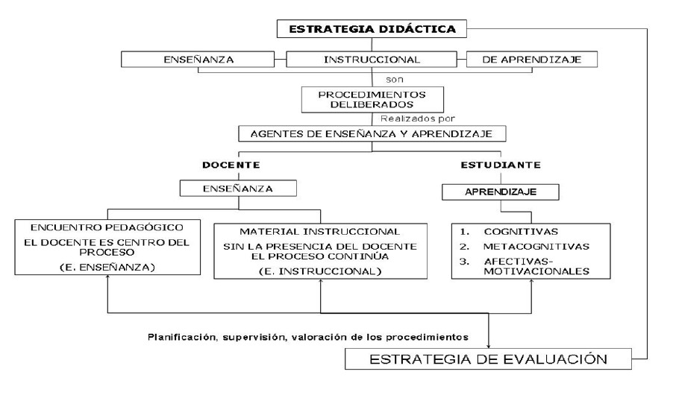

Fig. No. 12
Clasificación de las estrategias didáctica Fuente: Tomado de Ronald Feo (2009).

Por otra parte, Uría (2009). Menciona que La estrategia didáctica “Se refiere al conocimiento de cómo dirigir las operaciones (…) se refiere a una serie organizada y secuenciada de acciones, que tiene como meta la solución de un problema”.

Finalmente, La estrategia didáctica […] se refiere a aquella secuencia ordenada y sistematizada de actividades y recursos que los profesores utilizamos en nuestra práctica educativa; determina un modo de actuar propio y tiene como principal objetivo facilitar el aprendizaje de nuestros alumnos.

Las estrategias didácticas se basan en unos principios metodológicos como señas de identidad de una actuación educativa concreta. Diríamos que son aquellas acciones que les caracterizan y les permiten diferenciarse de otro tipo de actuaciones; depende del momento en que se encuentra el proceso enseñanza aprendizaje, del grupo al que van dirigidas y de la naturaleza de los aprendizajes (Roser, 2003 en SEP, 2007).

Aunado a lo anterior es de relevancia mencionar que las estrategias didácticas contemplan las estrategias de aprendizaje y las estrategias de enseñanza. Por esto, es importante definir cada una de ellas. Las estrategias de aprendizaje consisten en un procedimiento o conjunto de pasos o habilidades que un estudiante adquiere y emplea de forma intencional como instrumento flexible para aprender significativamente y solucionar problemas y demandas académicas. Por su parte, las estrategias de enseñanza son todas aquellas ayudas planteadas por el docente, que se proporcionan al estudiante para facilitar un procesamiento más profundo de la información (Díaz y Hernández, 1999 en SEP, 2007).

Por otra parte, Monereo (1998) menciona que las estrategias de aprendizaje son un proceso de toma de decisiones (conscientes e intencionales) en los cuales el alumno elige y recupera, de manera coordinada, los conocimientos que necesita para complementar una determinada demanda o propósito, dependiendo de las características de la situación educativa en que se produce la acción.

Un estudiante emplea una estrategia de aprendizaje cuando es capaz de ajustar su comportamiento (lo que piensa y hace) a las exigencias de una actividad o tarea, encomendadas por el profesor y las circunstancias y vicisitudes en que se produce esa demanda.

Así mismo, las de estrategia de aprendizaje son procedimientos que se aplican de modo controlado, dentro de un plan diseñado deliberadamente con el fin de conseguir una meta fijada. Desde este punto de vista no se trataría tanto de diferenciar qué procedimientos son técnicas y cuáles estrategias (¿hacer una representación gráfica de unos datos es una técnica o una estrategia?) como de diferenciar cuándo un mismo procedimiento se usa de un modo técnico (es decir, rutinario, sin planificación ni control) y cuándo se utiliza de un modo estratégico (Pozo, 2003).

A modo de conclusión, puede mencionarse que en el proceso educativo es importante plantear estrategias didácticas que contemplen los objetivos de Enseñanza-Aprendizaje a partir de los diversos métodos, los cuáles deben dirigirse a las necesidades particulares de cada asignatura, por lo tanto, los docentes debemos conocer y emplear una variedad de actividades que le permitan concretar dichos procesos.

Componentes básicos de las estrategias didácticas

Las estrategias didácticas en la práctica diaria pueden estar entrelazadas dado que en los procesos de enseñanza y aprendizaje el estudiante como agente activo adapta y procesa la información a la par de sus expectativas y sus conocimientos previos sobre la temática a aprender; sin embargo, es importante considerar elementos comunes que convienen estar presentes en una estrategia didáctica y de esta manera lograr aprendizajes pertinentes y transferibles a contextos reales.

Los componentes que deben estar presentes en la estrategia didáctica son: La temática, el tiempo, la redacción de los objetivos, el desarrollo de competencias, los momentos del aprendizaje, así como los tipos de contenidos (declarativos, procedimentales y actitudinales (Feo, 2009).

Importancia de las estrategias didácticas

La estrategia es un sistema de planificación aplicable a un conjunto articulado de acciones para llegar a una meta. De manera que no se puede hablar de que se usan estrategias cuando no hay una meta hacia donde se orienten las acciones.

La estrategia debe estar fundamentada en un método, pero a diferencia de éste, la estrategia es flexible y puede tomar forma con base en las metas a donde se quiere llegar. En su aplicación, la estrategia puede hacer uso de una serie de técnicas para conseguir los objetivos que persigue.

Seleccionar actividades que motiven la participación y reacción del estudiante es un aspecto crucial del proceso de enseñanza/aprendizaje. Una vez que los estudiantes se hayan involucrado en el proceso de enseñanza/aprendizaje mediante el uso de actividades creativas, también estarán más abiertos para internalizar y aplicar los conceptos, ideas y temas que se faciliten dentro del aula de clase.

Las actividades no son el fin. Son las actividades para el fin. Pero las actividades son importantes. La implementación de actividades bien seleccionadas puede llevar al estudiante a tener una mejor participación en la clase, pero también profundas percepciones y reflexiones. Las actividades que el docente implemente en sus clases son herramientas imprescindibles para un buen desarrollo de una clase (Villalobos, 2003).

A continuación, se enuncia el concepto, las características, aplicación y uso del aprendizaje colaborativo y estudio de casos, siendo estas las estrategias didácticas propuestas para fomentar la participación de los alumnos en la asignatura de orientación educativa del presente proyecto de investigación-acción.

Aprendizaje Colaborativo

El aprendizaje colaborativo, busca propiciar espacios en los cuales se dé el desarrollo de habilidades individuales y grupales a partir de la discusión entre los estudiantes al momento de explorar nuevos conceptos, siendo cada quien responsable de su propio aprendizaje. Se busca que estos ambientes sean ricos en posibilidades y más que organizadores de la información propicien el crecimiento del grupo. Diferentes teorías del aprendizaje encuentran aplicación en los ambientes colaborativos; entre éstas, los enfoques de Piaget y de Vygotsky basados en la interacción social.

Podría definirse el aprendizaje colaborativo como: El conjunto de métodos de instrucción y entrenamiento apoyados estrategias para propiciar el desarrollo de habilidades mixtas (aprendizaje y desarrollo personal y social), donde cada miembro del grupo es responsable tanto de su aprendizaje como del de los restantes miembros del grupo (Collazos & Mendoza, 2009).

El aprendizaje es un proceso individual que puede ser enriquecido con actividades colaborativas tendientes a desarrollar en el individuo habilidades personales y de grupo. El aprendizaje en ambientes colaborativos busca propiciar espacios en los cuales se dé la discusión entre los estudiantes al momento de explorar conceptos que interesa dilucidar o situaciones problemáticas que se desea resolver; se busca que la combinación de situaciones e interacciones sociales pueda contribuir hacia un aprendizaje personal y grupal efectivo (Lucero, s/f).

Scardamalia y Bereiter en Lucero (s/f) afirman: “Los estudiantes necesitan aprender profundamente y aprender cómo aprender, cómo formular preguntas y seguir líneas de investigación, de tal forma que ellos puedan construir nuevo conocimiento a partir de lo que conocen. El conocimiento propio que es discutido en grupo, motiva la construcción de nuevo conocimiento”

En su sentido básico, aprendizaje colaborativo (AC) se refiere a la actividad de pequeños grupos desarrollada en el salón de clase. Aunque el aprendizaje colaborativo es más que el simple trabajo en equipo por parte de los estudiantes, la idea que lo sustenta es sencilla: los alumnos forman "pequeños equipos" después de haber recibido instrucciones del profesor. Dentro de cada equipo los estudiantes intercambian información y trabajan en una tarea hasta que todos sus miembros la han entendido y terminado, aprendiendo a través de la colaboración.

El aprendizaje colaborativo es el empleo didáctico de grupos pequeños en el que los alumnos trabajan juntos para obtener los mejores resultados de aprendizaje tanto en lo individual como en los demás (Collazos, Guerrero & Vergara, 2001).

El aprendizaje colaborativo no es sólo un conjunto de pasos para trabajar de manera ordenada en un grupo, mucho más que eso, es una filosofía de vida, en la que los participantes tienen claro que el todo del grupo es más que la suma de sus partes.

Esta forma de trabajo en el aula representa una oportunidad para que los profesores, a través del diseño de sus actividades, promuevan en sus alumnos el desarrollo de habilidades, actitudes y valores. Por ejemplo: capacidad de análisis y síntesis, habilidades de comunicación, actitud colaborativa, disposición a escuchar, tolerancia, respeto y orden entre otras más.

En la actualidad el uso de actividades colaborativas es una práctica muy difundida en todos los niveles educativos. Se recomienda particularmente para los niveles de secundaria, preparatoria y en los primeros semestres de nivel profesional.

El aprendizaje colaborativo debe estar sujeto a una evaluación constante personal y grupal, se debe tratar de desarrollar un sistema dinámico en el cual se hagan constantemente los ajustes necesarios para asegurar el buen desempeño del grupo, y de sus integrantes (Collazos, et. al., 2001).

Elementos básicos para propiciar el aprendizaje colaborativo

- Interdependencia positiva: Este es el elemento central; abarca las condiciones organizacionales y de funcionamiento que deben darse al interior del grupo. Los miembros del grupo deben necesitarse los unos a los otros y confiar en el

entendimiento y éxito de cada persona; considera aspectos de interdependencia en el establecimiento de metas, tareas, recursos, roles, premios.

- Interacción: Las formas de interacción y de intercambio verbal entre las personas del grupo, movidas por la interdependencia positiva. Son las que afectan los resultados de aprendizaje. El contacto permite realizar el seguimiento y el intercambio entre los diferentes miembros del grupo; el alumno aprende de ese compañero con el que interactúa día a día, o él mismo le puede enseñar, cabe apoyarse y apoyar. En la medida en que se posean diferentes medios de interacción, el grupo podrá enriquecerse, aumentar sus refuerzos y retroalimentarse.

- Contribución individual: Cada miembro del grupo debe asumir íntegramente su tarea y, además, tener los espacios para compartirla con el grupo y recibir sus contribuciones.

- Habilidades personales y de grupo: La vivencia del grupo debe permitir a cada miembro de éste el desarrollo y potencialización de sus habilidades personales; de igual forma permitir el crecimiento del grupo y la obtención de habilidades grupales como: escucha, participación, liderazgo, coordinación de actividades, seguimiento y evaluación (Lucero /sf).

Ventajas del aprendizaje colaborativo

  - Promueve el logro de objetivos cualitativamente más ricos en contenido, pues reúne propuestas y soluciones de varias personas del grupo.
  - Se valora el conocimiento de los demás miembros del grupo
  - Incentiva el desarrollo del pensamiento crítico y la apertura mental
  - Permite conocer diferentes temas y adquirir nueva información

  - Fortalece el sentimiento de solidaridad y respeto mutuo, basado en los resultados del trabajo en grupo.

Aumenta:

- El aprendizaje de cada uno debido a que se enriquece la experiencia de aprender.
- La motivación por el trabajo individual y grupal.
- El compromiso de cada uno con todos.
- La cercanía y la apertura
- Las relaciones interpersonales
- La satisfacción por el propio trabajo

- Las habilidades sociales, interacción y comunicación efectivas.
- La seguridad en sí mismo
- La autoestima y la integración grupal.

Disminuye:

- Los sentimientos de aislamiento
- El temor a la crítica y a la retroalimentación

Estudio de casos.

Los estudios de caso constituyen una metodología que describe un suceso real o simulado complejo que permite al profesionista aplicar sus conocimientos y habilidades para resolver un problema. Es una estrategia adecuada para desarrollar competencias, pues el estudiante pone en marcha tanto contenidos conceptuales y procedimentales como actitudes en un contexto y una situación dados (Frola y Velázquez, 2011).

Por otra parte, El estudio de casos brinda información a los estudiantes acerca de una situación o incidente en la vida de una persona. Al estudiante se le dan los detalles esenciales del caso y un juego de preguntas para considerar. Por lo general, los estudiantes en grupo intercambian impresiones acerca del caso basándose en las preguntas que se provean (Pimienta, 2012).

Así mismo, el estudio de casos es una forma excelente de generar interacción y opiniones en la clase. El caso puede ser un medio por el cual se desarrollen las implicaciones del estudio del tema en cuestión. El estudio de casos puede ser real o inventado por el docente (Merriam, 1988 en Villalobos, 2006).

Finalmente, el estudio de casos es una estrategia que desde el punto de vista de Biggs,
- (2006) “En algunas disciplinas es un modo ideal de ver cómo pueden aplicar los estudiantes sus conocimientos y sus destrezas profesionales. Podría describirse como un proyecto…donde las posibilidades son infinitas”.

Díaz Barriga (2002) señala que dentro de las características que tiene el estudio de casos están las siguientes: “Analiza casos y conflictos relacionados a cuestiones sociales, cívicas, personales, con implicaciones éticas; promueve procesos de identificación, empatía, razonamiento y toma de decisiones en torno a situaciones que se enfrentan social y cotidianamente; intenta el desarrollo de una moral autónoma y posconvencional. Todo ello respalda la decisión de trabajar el tema de Adolescencia: Manejo de la sexualidad bajo este esquema.

Los casos pueden ser historias de final abierto que le ofrecen al estudiante la oportunidad de considerar una verdad, un tema o un concepto a la luz de una situación humana, real o posible. Al principio, quizás los estudiantes no se sientan cómodos comentando un caso. Tal vez quieran más información que la que se brindó o tal vez tengan que esforzarse para entender la situación.

Una vez que se trabaja de manera constante con casos, la mayoría de los estudiantes los consideran estimulantes. La experiencia ha demostrado que el estudio de casos trae a la clase una dimensión excitante y del mundo real.

El caso debe seleccionarse con cuidado para ofrecer a los estudiantes las oportunidades de aplicar una variedad de técnicas analíticas a los asuntos de la vida diaria. El estudio de casos se puede usar para señalar asuntos importantes en la aplicación de un tema, concepto o verdad (Merriam, 1988 en Villalobos, 2006).

Ventajas del estudio de casos

  - El método de casos resulta un buen aliado para el profesor que busca promover la participación activa de los estudiantes.

  - Una de sus mayores ventajas es que permite a los estudiantes aplicar sus conocimientos en un contexto de situaciones reales de la práctica profesional.

  - Este método representa una buena oportunidad para que los estudiantes pongan en práctica habilidades analíticas, toma de decisiones, observación, escucha atenta y asertiva, diagnóstico y participación en procesos grupales orientados a la colaboración.

  - Otra ventaja es que activa el conocimiento previo de los estudiantes, puesto que les permite utilizarlo para abordar el problema que se les presenta. El conocimiento previo puede ser el determinante esencial de la naturaleza y la cantidad de nueva información que puede ser procesada.

El método de casos es una de las alternativas viables para fomentar la participación de los alumnos en clase y además para desarrollar competencias desde la escuela, en esencia es una descripción narrativa que se hace de una determinada situación de la vida real, incidente o suceso, que involucre la toma de decisiones por parte de quien lo analiza y pretende resolverlo (Díaz Barriga, 2006).

Intervención

Mi modelo de intervención está basado en la implementación de estrategias didácticas como el estudio de caso y el aprendizaje colaborativo, dichas estrategias encaminadas a promover la participación de los estudiantes en la clase de orientación educativa.

A continuación, se presenta un ejemplo de secuencia didáctica donde se implementan dichas estrategias.

Planeación Didáctica: Módulo I

SECUENCIA DIDÁCTICA
Asignatura: | Orientación Educativa
Semestre: | Tercero
Módulo I: | Prevención y Desarrollo Humano.
Propósito: | Reconoce e identifica su estilo de interacción personal como parte de una red social presencial y/o a distancia.
No. de sesiones: | 3
Temáticas | Contenidos
Temáticas | Conceptuales | Procedimentalales | Actitudinales
Estilos de interacción personal. | Identifica los distintos tipos de interacción personal. | Reconoce las caracteristicas de cada uno de los estilos de interacción personal. | Es consciente del estilo de interacción que practica en su vida diaria.  Muestra disposición para escuchar la posición de otros en la discusión colectiva.
Estilos actuales de interacción con los demás:  Las redes sociales. | Identifica las redes sociales como nueva forma de comunicación e interacción con los demás. | Analiza las ventajas y desventajas de utilizar una red social para interactuar con los demás. | Participa con responsabilidad en las actividades colectivas.  Establece compromisos para manejarse con precaución al interactuar a través de las redes sociales  Toma conciencia de las implicaciones de interactuar en las redes sociales.

TEMA: |  | Estilos actuales de interacción con los demás.
PROPÓSITO DEL TEMA: |  | Reconoce e identifica estilos de interacción personal y social como parte de una red social.
SUBTEMAS: |  | Estilos de interacción personal.  Estilos actuales de interacción con los demás: Las redes sociales.
PROPÓSITO PEDAGÓGICO |  | Actividades del Alumno | Estrategía (s) | Tiempo aproximado | Recursos didácticos | Producto esperado | Evaluación/ Instrumento
APERTURA | Recuperar conocimiento previo | El alumno escribe sobre lo que sabe, lo piensa y lo que opina acerca de los estilos de interacción personal, los estilos actuales de interacción y las redes sociales. | Evaluación diagnóstica | 10 minutos. | Cuestionario | Evaluación diagnóstica | Autoevaluación/ Cuestionario
APERTURA | Problematizar | Análiza y discute en equipo casos breves para identificar los estilos actuales de interacción.  Analiza y discute en equipo un caso sobre ciberbullying, contesta las preguntas. | Estudio de caso | 35 minutos. | Casos | Hoja de casos breves resueltos  Preguntas contestadas en relación al caso | Heteroevaluación/Lis ta de cotejo
DESARROLLO | Adquirir nueva información | Elabora de manera individual un reporte de investigación acerca de los tipos de interacción que hay, ¿Qué son las redes sociales?, los tipos de redes sociales y las ventajes y desventajas de utilizar las redes sociales | Investigación documental | Actividad extraclase | Textos para Lectura, Libros, Articulos, Web, Revistas. | Reporte de investigación | Coevaluación/ Encuesta de coevaluación

 | Organizar información | En equipo discute la información investigada. Elabora en equipo un mapa mental donde plasme los tipos de interacción que hay, las caracteristicas de cada tipo de interacción, asi como las ventajas y desventajas de utilizar las redes sociales para interactuar. | Aprendizaje colaborativo | 25 minutos. | Investigación documental | Mapa mental | Heteroevaluación/ Lista de cotejo
 | Profundizar conocimiento | Analiza en equipo la forma en que puede ayudar a una persona que ha sufrido ciberbullying y en base al análisis redacta una carta que ayude a ésta persona a superar este acoso. | Aprendizaje colaborativo | 20 minutos. | Investigación documental | Carta | Heteroevaluación/ Rúbrica
CIERRE | Aplicar conocimiento | Elabora un documento escrito en parejas, donde establece compromisos para interacturar de manera responsable en las redes sociales y tomar las precauciones necesarias al momento de utilizar las mismas. | Aprendizaje colaborativo | 20 minutos. | Investigación documental | Documento escrito | Autoevaluación
CIERRE | Tomar conciencia de lo aprendido | Elabora de manera individual un texto en el que expresa una reflexión personal respecto a lo aprendido, las dificultades o limitaciones que reconocio en su desempeño, las fortalezas que movilizo para responder a retos etc. | Reflexión metacognitiva | 25 minutos. | Diario de reflexión | Diario de reflexión | Heteroevaluación/ Lista de cotejo

CAPITULO
IV

Capitulo IV. Fase de aplicación

"No basta saber, se debe también aplicar. No es suficiente querer,
se debe también hacer"
-Johann Wolfgang Goethe-.

Aplicación

Las secuencias didácticas aplicadas se planearon en función de las problemáticas detectadas en el grupo de psicología de sexto semestre turno vespertino, grupo en el cuál se realizó el diagnóstico inicial, sin embargo, es de relevancia mencionar que en la institución donde laboro, en el semestre en el que se debía hacer la aplicación del modelo de intervención, no se me otorgo ningún grupo de psicología. Es por lo anterior, que las estrategias didácticas de estudio de caso y aprendizaje colaborativo, seleccionadas para implementar la participación de los estudiantes se enfocó en la asignatura de orientación educativa, disciplina que hoy en día sigo impartiendo.

La asignatura de orientación educativa, que es la materia donde se implementaron las estrategias de estudio de casos y trabajo colaborativo para fomentar la participación de los alumnos, se imparte una vez por semana, es una asignatura obligatoria, con 50 minutos aproximadamente para el desarrollo de la misma, en un semestre se cuenta con 13 sesiones y a veces es un poco complicado trabajar está asignatura, ya que el tiempo es limitado y a en ocasiones no se cubre el programa en su totalidad.

Las secuencias didácticas que se presentarán, se desarrollaron en función de la problemática detectada en el diagnóstico, pero también tomando en cuenta las limitaciones de tiempo que a veces se tiene.

Secuencias didácticas:

DATOS DE IDENTIFICACIÓN | ASIGNATURA: Orientación Educativa
DATOS DE IDENTIFICACIÓN | Núcleo de formación | Desarrollo del Potencial Humano
DATOS DE IDENTIFICACIÓN | Ámbito disciplinar | Orientación Educativa
DATOS DE IDENTIFICACIÓN | Semestre | Tercero
DATOS DE IDENTIFICACIÓN | Créditos | 1
DATOS DE IDENTIFICACIÓN | Tipo de curso | Obligatorio
DATOS DE IDENTIFICACIÓN | Horas Semana Mes | 1

Fig. No. 13
Fuente: Elaboración propia, 2015.

Ubicación de la asignatura en el mapa curricular:
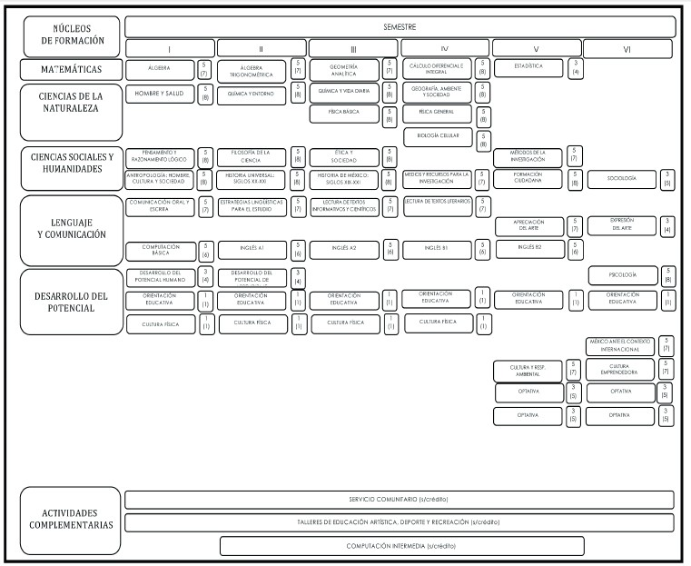
Fig. No. 14
Fuente: Tomado del CBU (2009).

Planeación Didáctica: Módulo II

SECUENCIA DIDÁCTICA
Asignatura: | Orientación Educativa
Semestre: | Tercero
Módulo II: | Atención a la diversidad
Propósito: | Reconoce la importancia de la Ética Ciudadana para favorecer la adaptabilidad social.
No. de sesiones: | 3
Temáticas | Contenidos
Temáticas | Conceptuales | Procedimentalales | Actitudinales
Ética ciudadana.  Importancia de la ética ciudadana en la convivencia social. | Elabora un concepto personal de ética ciudadana.  Identifica la  importancia de la ética ciudadana en la convivencia social. | Compara las conductas éticas y no éticas.  Clasifica distintas conductas como éticas o no éticas de acuerdo a su contexto.  Explica las  consecuencias de una conducta no ética en la convivencia social. | Asume una actitud ética frente a diversas situaciones personales y sociales.  Establece compromisos para conducirse de manera ética en la sociedad.  Toma conciencia de la importancia de conducirse de manera ética en todo lo que hace para una buena convivencia social.

TEMA: |  | Ética Ciudadana
PROPÓSITO DEL TEMA: |  | Reconoce la importancia de la ética ciudadana para favorecer la adaptabilidad social.
SUBTEMAS: |  | Ética ciudadana para una mejor convivencia social. Importancia de la ética ciudadana en la convivencia social.
PROPÓSITO PEDAGÓGICO |  | Actividades del Alumno | Estrategía (s) | Tiempo aproximado | Recursos didácticos | Producto esperado | Evaluación/ Instrumento
APERTURA | Recuperar conocimiento previo | A traves de una lluvia de ideas el alumno construye un concepto personal de ética ciudadana.  El alumno responde a la pregunta ¿Por qué consideras que es importante conducirse con ética para lograr una mejor concivencia social? | Lluvia de ideas/ Evaluación diagnóstica | 15 minutos. | Lluvía de ideas, pintarrón, plumones hojas, lápices. | Concepto personal  Evaluación diagnóstica | Autoevaluación
APERTURA | Problematizar | El alumno analiza ciertas conductas de las sociedad que el docente le presenta y/o menciona para determinar si estás son éticas o no éticas, el alumno anota en su cuaderno las respuestas. | Estudio de caso | 15 minutos. | Casos | Respuestas de los casos | Heteroevaluación  / Guia de observación

DESARROLLO | Adquirir nueva información | En equpos de cinco personas los estudiantes realizan la Lectura: “Es posible la ética ciudadana” y subrayan lo más importante. | Aprendizaje colaborativo | 15 minutos. | Lectura impresa, marca textos. | Lectura subrayada | Guia de observación
DESARROLLO | Organizar información | De manera individual en alumno elabora un mapa conceptual de lo que le parecío más relevante de la lectura, tomando en cuenta lo subrayado. | Organizador gráfico | 15 minutos. | Lectura impresa y subrayada, Hojas, colores, lapices, plumosnes etc. | Mapa conceptual | Heteroevaluación  / Lista de cotejo
DESARROLLO | Profundizar conocimiento | Se organiza en equipo de cinco personas para seleccionar e  interpretar una canción relacionada a aspectos éticos, puede inventarla. Al finalizar la  interpretación explican los aspectos éticos para la convivencia social. | Aprendizaje colaborativo | 30 | Canciones y/ o letras de canciones, Música y / pistas de música, Web. | Canción escrita / Explicación de los aspectos éticos | Coevaluación/ Rúbrica
CIERRE |  | Elaboración de un escrito donde se incluyan cinco situaciones éticas y cinco no éticas en base a experiencias | Reflexión metacognitiva

 | Aplicar conocimiento | personales, establecer compromisos personales ante las situaciones no éticas para fomentar una mejor concivencia social en la escuela, en la casa, en su contexto etc. |  | 25 | Hojas, lápices, información previa. | Compromisos personales escritos | Autoevaluación/ Lista de cotejo
 | Tomar conciencia de lo aprendido | El alumno reflexiona y contesta las siguientes preguntas:  ¿Es posible la ética ciudadana en la escuela y en la sociedad? ¿Cómo se pone en práctica la ética ciudadana?,  ¿Cuáles son las consecuencias de una conducta no ética en la sociedad?¿Por qué es importante la ética ciudadana para una mejor  convivencia social? |  | 20 | Hojas con preguntas escritas | Reflexión y  Preguntas contestadas | Autoevaluación

Secuencia didáctica de elaboración propia de acuerdo a las características de los Modelo de Marzano (2005) y Tobón, Pimienta y García (2010).

Planeación Didáctica: Módulo III

SECUENCIA DIDÁCTICA
Asignatura: | Orientación Educativa
Semestre: | Tercero
Módulo III: | Procesos para la enseñanza y el aprendizaje.
Propósito: | Incorpora el modelo de toma de decisiones a distintas áreas de su vida cotidiana para ejercer en forma responsable sus acciones.
No. de sesiones: | 2
Temática | Contenidos
Temática | Conceptuales | Procedimentalales | Actitudinales
Aprendiendo a seguir un proceso sistemático para tomar decisiones.  Modelo (s) para tomar decisiones acertadas. | Enuncia la importancia de tomar desiciones de manera acertada siguiendo un proceso.  Identifica los distintos modelos de toma de desiciones que hay. | Compara las  caracteristicas de cada uno de los modelos de toma de desiciones que identifica.  Elabora un modelo de toma de desiciones personal enfocado a la elección de carrera. | Toma decisiones de manera responsable tanto en el contexto personal como en el contexto escolar basándose en un proceso sistemático.  Muestra disposición para escuchar la posición de otros en la discusión colectiva.

TEMA: |  | Modelo de toma de decisiones
PROPÓSITO DEL TEMA: |  | Incorpora el modelo de toma de decisiones a distintas áreas de su vida cotidiana para asumir responsablemente sus elecciones.
SUBTEMAS: |  | Modelos para tomar decisiones acertadas.
PROPÓSITO PEDAGÓGICO |  | Actividades del Alumno | Estrategía (s) | Tiempo aproxima do | Recursos didácticos | Producto esperado | Evaluación/ Instrumento
APERTURA | Recuperar conocimiento previo | El alumno contesta el cuestionario donde se plantean las siguientes preguntas ¿Qué es un modelo de toma de decisiones? ¿Conoces algún modelo de toma de decisiones?¿Qué sabes acerca del proceso para la toma de decisiones? ¿En qué consideras que consiste la importancia de tomar decisiones? ¿Qué tipo de decisiones conoces? | Evaluación Diagnóstica | 15  minutos. | Cuestionario | Cuestionario contestado | Autoevaluación/ cuestionario
APERTURA | Problematizar | El alumno en equipo analiza diversos casos sobre la toma de desiciones en la elección de carrera. | Estudio de casos/ aprendizaje colaborativo | 25  minutos. | Casos impresos | Reflexión de los casos destacando la importancia de tomar desiciones de manera acertada. | Coevaluación/ Rúbrica

DESARROLLO | Adquirir nueva información | Elabora en equipo un reporte de investigación donde incluye ¿Qué es una decisión?, los tipos de decisiones que hay y los distintos modelos de desiciones que refieren algunos autores. | Investigación documental | Actividad extra clase | Textos para lectura, libros, revistas, articulos, web, computador a etc. | Reporte de investigació n | Heteroevaluación  / Lista de cotejo
DESARROLLO | Organizar información | Elabora en equipo de tres personas un cuadro comparativo donde destaque los distintos modelos de toma de decisiones, las caracteristicas de cada uno de los modelos, asi como las diferencias y similitudes entre los los mismos. | Aprendizaje Colaborativo | 15 | Reporte de investigació n hojas, colores, lápices. | Cuadro comparativo | Coevaluación/ Encuesta de coevauación
DESARROLLO | Profundizar conocimiento
CIERRE | Aplicar conocimiento | Elabora una estrategia personal para la toma de decisiones enfocada a la elección de carrera (modelo personal). | Reflexión metacognitiva | 20 | Información previa, hojas, colores, lápices. | Estrategia personal/ modelo personal | Heteroevaluación  / Rúbrica
CIERRE | Tomar conciencia de lo aprendido | Reflexiona y escribe una conclusión sobre la importancia de tomar decisiones siguiendo un proceso, asi como la necesidad de contar con un modelo personal para tomar una decisión acertada . | Reflexión metacognitiva | 10 | Información previa, hojas, colores, lápices. | Conclusión personal | Autoevaluación
Secuencia didáctica de elaboración propia de acuerdo a las características de los Modelo de Marzano (2005) y Tobón, Pimienta y García (2010).

Planeación Didáctica: Módulo IV

SECUENCIA DIDÁCTICA
Asignatura: | Orientación Educativa
Semestre: | Tercero
Módulo IV: | Vocacional-Profesional.
Propósito: | Identifica los factores que influyen en la elección de carrera y las alternativas de estudio de nivel superior de la Universidad Autónoma del Estado de México (UAEMéx) como elementos importantes para tomar una decisión vocacional fundamentada.
No. de sesiones: | 3
Temática | Contenidos
Temática | Conceptuales | Procedimentalales | Actitudinales
Preparando mi elección Vocacional:  Factores internos y externos que influyen en la  elección de carrera.  Alternativas de estudio de nivel superior en la  UAEMéx. | Enuncia distintos factores que considera que influyen en la elección de una carrera.  Identifica las alternativas de estudio que le interesan del nivel superior de la UAEMéx. | Clasifica los factores en internos y externos según como considera influyen en su elección de carrera.  Analiza las diferentes carreras que son de su interés y que representan una alternativa de estudio. | Con una actitud crítica y propositiva reconoce la influencia de los factores internos y externos en la elección de su carrera.  Es consciente de sus fortalezas y las utiliza para innovar o generar propuestas novedosas.  Reconoce sus limitaciones de desempeño y se preocupa por superarlas apelando a sus habilidades y destrezas.  Selecciona de manera crítica y responsable las carreras de su interés que se imparten en al UAEMéx.

TEMA: |  | Elección de Carrera
PROPÓSITO DEL TEMA: |  | Identifica los factores los factores que influyen en la elección de carrera y las alternativas de estudio del nivel superior de la Universidad Autónoma del Estado de México, como elementos importantes para tomar una decisión vocacional fundamentada.
SUBTEMAS: |  | Factores internos y externos que influyen en la elección de carrera Alternativas de estudio de nivel superior en la UAEMéx.
PROPÓSITO PEDAGÓGICO |  | Actividades del Alumno | Estrategía (s) | Tiempo aproximado | Recursos didácticos | Producto esperado | Evaluación/ Instrumento
APERTURA | Recuperar conocimiento previo | En equipos de 3 personas el alumno anota en una hoja el tema central (factores que influyen en la eleccion de carrera), cada uno de los participantes debe anotar lo que sabe del tema, algunos factores etc. y al terminar pasa la hoja a otro compañero para que haga las aportaciones necesarias. | Mesa redonda/ Aprendizaje colaborativo. | 15 minutos. | Hojas, lápices, colores, pintarrón, plumones. | Lista de factores que influyen en la elección de carrera. | Autoevaluación/ Evaluación diagnóstica
APERTURA | Problematizar | El alumno en equipo ubica en un cuadro comparativo cuales son los factores internos y externos tomando como referente la información plasmada en la evaluación diagnóstica. | Cuadro comparativo/ Aprendizaje colaborativo | 30 minutos. | Información previa, hojas, lápices, plumones, colores. | Cuadro comparativo con los factores internos y externos ubicados de manera correcta. | Coevaluación/ Encuesta de coevaluación

 |  | El alumno revisa una lista de carreras que oferta la UAEMéx. |  |  | Lista de carreras.
DESARROLLO | Adquirir nueva información | El alumno atiende a la exposición del docente “Factores internos y externos que influyen en la elección de carrera y Alternativas de estudio de nivel superior en la UAEMéx”, toma notas de lo que le parece relevante. | Exposición | 20 minutos. | Lecturas, Revistas, Articulos Web, Laptop, Cañon, Presentación powerpoint. | Notas | Heteroevaluación  / Guía de observación
DESARROLLO | Organizar información | El alumno de manera individual utilizando la información previa, elabora un mapa mental donde plasma cuales son los factores internos y externos que considera influirían en su elección de carrera. | Organizador gráfico | 25 minutos. | Hojas, Colores, plumones, lápices. | Mapa mental | Heteroevaluación  / Rúbrica
DESARROLLO | Profundizar conocimiento
CIERRE | Aplicar conocimiento | El alumno, tomando en cuenta sus factores internos y externos, revisa de nuevo la lista de carreras que oferta la UAEMéx y toma la desición de cuales serían las tres mejores opciones de estudio y a través de un escrito justifica su elección. | Toma de desiciones/ Reflexión/ | 25 minutos. | Mapa mental, Lista de carreras | Escrito donde justifica su elección. | Heteroevaluación  / Lista de cotejo

 | Tomar conciencia de lo aprendido | Elabora un escrito donde reflexiona respecto a lo aprendido, las dificultades o limitaciones que reconocio en su  desempeño, las fortalezas que movilizo para responder a retos. Etc. | Reflexión metacognitiv a | 20 minutos. | Diario de reflexión | Diario de reflexión | Autoevaluación/ Escala estimativa

Secuencia didáctica de elaboración propia de acuerdo a las características de los Modelo de Marzano (2005) y Tobón, Pimienta y García (2010).

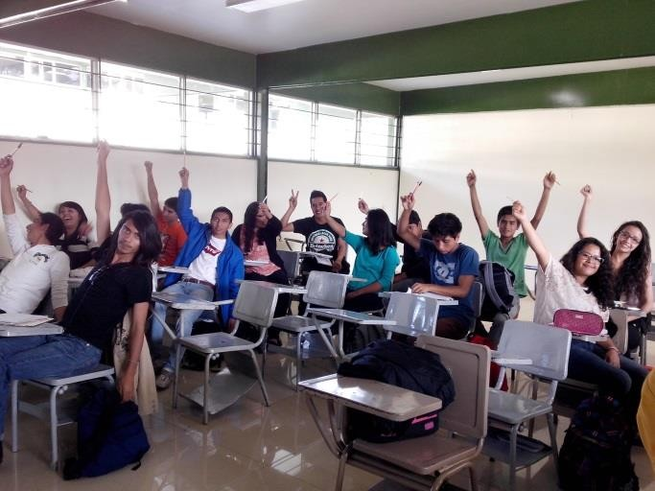
A continuación, se muestran algunas imágenes del desarrollo de las clases al momento de la intervención:

Fig. No. 15
Mayor participación de los alumnos en las actividades.

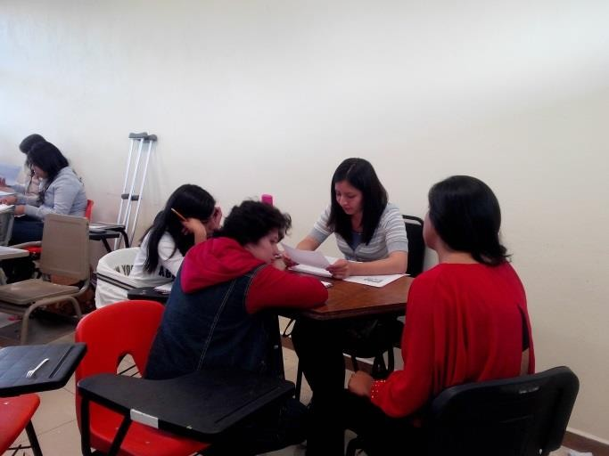
Fig. No. 16 Desarrollo del aprendizaje
colaborativo.

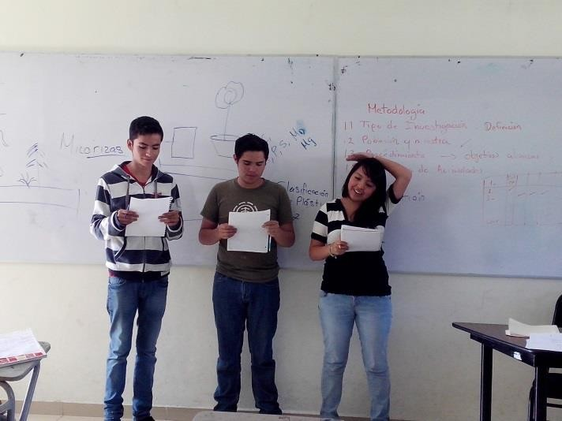
Fig. No. 17
Mayor exposición por parte de los alumnos.

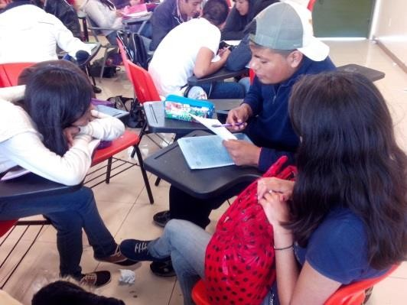
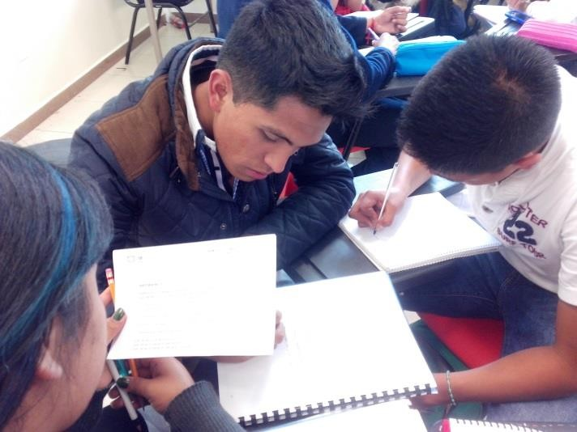

Fig. No. 18
Desarrollo de la estrategia: Estudio de casos y Aprendizaje colaborativo

Como se puede observar en las imágenes anteriores, estas reflejan que existió mayor participación de los estudiantes en las actividades propuestas y se implementó el aprendizaje colaborativo y el estudio de casos, se redujo al máximo mi exposición, sin embargo como es mencionado en la investigación-acción, al aplicar los diarios del alumno y los diarios del docente, por segunda ocasión para evaluar el modelo de intervención, me percaté de que surgieron nuevas problemáticas, tales como poco control del grupo, desorden al formar los equipo, a veces los alumnos no quieren integrarse con otros compañeros por que no se hablan entre ellos etc. en el siguiente capítulo se darán más detalles de la evaluación de la implementación del modelo de intervención y las nuevas problemáticas detectadas.

CAPITULO
V

Capitulo V. Fase de Evaluación

La evaluación en la investigación-acción.

Existen muchas razones por las cuales los maestros debemos perfeccionarnos continuamente.
El éxito de nuestros alumnos y la calidad de la educación que impartimos dan un significado profundo al ser docente.
-Cecilia Fierro-

Todo proceso que comienza con un ciclo en la espiral de la investigación – acción, va proporcionando evidencias del alcance y las consecuencias de las acciones emprendidas, y de su valor como mejora de la práctica.

Es posible incluso encontrarse ante cambios que implique una redefinición del problema, ya sea porque éste se ha modificado, porque han surgido otros de más urgente resolución o porque se descubren nuevos focos de atención que se requiere atender para abordar nuestro problema original.

La evaluación, además de ser aplicada en cada momento, debe estar presente al final de cada ciclo, dando de esta manera una retroalimentación a todo el proceso. De esta forma nos encontramos en un proceso cíclico que no tiene fin.

Uno de los criterios fundamentales, a la hora de evaluar la nueva situación y sus consecuencias, es en qué medida el propio proceso de investigación y transformación ha supuesto un proceso de cambio, implicación y compromiso de los propios involucrados.

La evaluación es una actividad o proceso sistemático de identificación, recogida o tratamiento de datos sobre elementos o hechos educativos, con el objetivo de valorarlos primero y, sobre dicha valoración, tomar decisiones (García Ramos, 1989).

Por otra parte, De la Orden (1997), menciona que La evaluación es un proceso que busca información para la valoración y la toma de decisiones inmediata. Se centra en un fenómeno particular. No pretende generalizar a otras situaciones.

Finalmente, para Pérez Juste (1997), la evaluación es un proceso sistemático, diseñado, intencional y técnico, de recogida de información necesaria, valiosa y confiable, orientada a valorar la calidad y los logros de un modelo de intervención, que a la vez sirva como base en la toma de decisiones de mejora tanto del modelo como de las personas implicadas y, de modo subsecuente, del entorno social donde se encuentra inmerso.

Como se puede observar, es necesario que, al aplicar un modelo de intervención, se evalúen los resultados, es necesario además de la recogida de datos, analizar los mismos y hacer una comparación entre el antes y el después para identificar cambios, mejoras o el surgimiento de nuevas problemáticas.

Evaluación del Modelo de intervención

La evaluación en la investigación-acción, debe ser realizada a partir de la reflexión sobre los resultados de las acciones llevadas a cabo, es decir después de haber aplicado los diarios del docente y del alumno, supone también revisar todo el proceso, de forma que el próximo ciclo de planificación y acción pueda beneficiarse de la experiencia acumulada. Este paso es clave en el aprendizaje y sin la evaluación los errores pueden proliferar, con la consiguiente falta de efectividad y aumento de la frustración.

Las problemáticas detectadas al inicio de la investigación-acción fueron las siguientes: la clase era totalmente magistral y tradicional ya que no diseñaba estrategias didácticas que involucraran a los alumnos.

Así mismo había una carencia de actividades en las que los alumnos pudieran participar, la poca duración de las clases entre otras, siguiendo el curso de la investigación-acción, para solucionar estás problemáticas detectadas, se propuso y aplicó un modelo de intervención el cual consistió en implementar estrategias didácticas que fomentarán la participación de los alumnos en la asignatura de orientación educativa, después de la aplicación fue necesario evaluar los resultados.

Para poder evaluar la implementación de mí modelo de intervención fue necesario aplicar nuevamente los diarios del alumno y del docente, así como los videos de clase, al analizar estos instrumentos y herramientas de los que me apoyé, pude hacer una evaluación objetiva sobre el impacto que género dicho modelo en los estudiantes y sobre todo en mí como docente.

El modelo de intervención fue aplicado con un grupo de orientación educativa de tercer semestre matutino, dicho grupo estaba conformado por 45 alumnos, la asignatura de orientación educativa, se imparte una vez por semana y durante todo el semestre se tienen aproximadamente 13 sesiones.

La asignatura de orientación educativa es una materia obligatoria y en su mayoría las temáticas son teóricas, es por ello que para poder corregir la problemática detectada y que está no se presentará de nuevo, se tuvo que recurrir a implementar actividades que permitieran al alumno participar en la clase, al mismo tiempo esto permitió hacer la materia más práctica y optimizar los procesos de evaluación.

Al finalizar cada una de las clases de la asignatura de orientación educativa aplique los diarios del alumno, los cuales me permitieron observar en qué medida estaba dando resultados positivos o negativos el modelo de intervención, por otra parte, los diarios del docente y los videos me permitieron identificar aciertos y errores de mi práctica docente durante las sesiones y reflexionar sobre mi actuar para modificarlo de ser necesario.

Algunos de los comentarios expresados por parte de los estudiantes en los diarios del alumno en relación al desarrollo de la clase, que me parecieron relevantes retomar fueron los siguientes:

- “La clase estuvo muy agradable por el tipo de dinámica que utilizamos y el contenido es muy fácil de entender”
- “La clase es interactiva, pero me gustarían más ejemplos para entender mejor”
- “La clase es muy dinámica, me gustan las actividades en equipo”
- “La clase es dinámica e interesante”
- “La clase es atractiva e interesante”
- “La clase es dinámica, permite vincular la teoría con las actividades” (Revisar anexos, Diarios del alumno 1 al 6).

Así mismo, algunos de los comentarios vertidos por parte de los estudiantes en los diarios del alumno en relación al ambiente de la clase y participación de los estudiantes, que me parecieron relevantes retomar fueron los siguientes:

- “El ambiente de la clase al inicio fue tranquilo, pero al momento de formar los equipos hay un poco de desorden, hay una participación activa pues mis compañeros comentan, comparten y mencionan dudas.” Retomado del diario del alumno No. 1 del 25 de agosto de 2015.
- “El ambiente es muy agradable y hay mucha participación por parte de los compañeros” Retomado del diario del alumno No. 3 del 07 de septiembre de 2015.

- “El ambiente es muy agradable, solo que cuando formamos equipos se genera desorden y hay algunos que no quieren participar, pero la maestra los motiva a que lo hagan” Retomado del diario del alumno No. 5 del 13 de octubre de 2015.

De acuerdo al análisis de la información, pude observar que mi modelo de intervención logro el objetivo principal, el cual consistía en fomentar la participación de los estudiantes en las actividades de la clase de orientación educativa, las principales estrategias didácticas empleadas fueron el trabajo colaborativo y el estudio de caso, estas dos estrategias además de involucrar a los alumnos en las actividades y fomentar su participación, me permiten como docente optimizar la evaluación de los mismos, generar un mejor ambiente de trabajo y una clase más dinámica.

Es relevante mencionar que a pesar de que el modelo de intervención fue útil para atender la problemática inicial, al momento de evaluar el mismo, surgieron nuevas problemáticas que los alumnos mencionaron, siendo algunas de ellas las siguientes:

- Percibieron cierto descontrol en el grupo siendo está problemática la de mayor incidencia.
- Falta de tiempo.
- Falta de organización por parte de los compañeros al formar los equipos.
- La necesidad de implementar más dinámicas y ejemplos.

Con base en la información anterior, puedo referir que me queda claro que en cada proceso de intervención surgirán nuevas problemáticas, debo entender que estas nuevas situaciones devienen de las necesidades de los nuevos alumnos, estoy consciente de que no son ellos quienes deben modificar su actuar, sino soy yo quien debe mejorar o transformar su práctica docente, mejorar día con día, reflexionar sobre lo que estoy haciendo y nunca dejar de lado la investigación-acción ya que es una herramienta para toda la vida.

Si bien es cierto, la reflexión se presenta, en principio, como una característica personal, inherente a la condición humana, la practicamos todos los días al tomar una decisión o bien al valorar o determinar una actuación, la reflexión ha sido y será en el ser humano

una realidad natural y espontánea, sin embargo se diferencia en gran medida de la práctica reflexiva, pues la práctica reflexiva es una actividad aprendida que requiere un análisis metódico, regular, instrumentado, sereno y efectivo y qué sólo se adquiere con un entrenamiento voluntario e intensivo.

La práctica reflexiva es una postura intelectual metódica ante la práctica y requiere una actitud metodológica y una intencionalidad por parte de quien la ejercita, solo los docentes verdaderamente comprometidos con la educación, seremos aquellos que continuemos el curso de la investigación-acción y la reflexión sobre nuestra práctica educativa (Domingo, 2013).

Como antes se menciona la práctica reflexiva es un proceso que se aprende, yo aprendí a reflexionar sobre mi actuar, pero hoy en día sé que no solo es necesario reflexionar sino también actuar para mejorar y transformarnos, es necesario innovar y proponer para poder ofrecer una educación de calidad.

La práctica reflexiva como bien menciona Domingo (2013) “nos abre la puerta a los docentes a un nuevo panorama y nos hace entrar sugestivamente en un círculo de pensamientos y acciones sobre nuestro quehacer profesional y, como consecuencia, altera nuestras perspectivas de la educación y profesionaliza nuestra labor docente”.

TEORIZACIÓN

TEORIZACIÓN

El sistema educativo hoy en día exige que como docentes regresemos siempre a evaluar lo que estamos haciendo en el salón de clase, analizar como lo estamos haciendo y si lo que llevamos a cabo está funcionando o no, en otras palabras llevar a cabo siempre una reflexión de la acción, sobre la acción y para la acción a fin de mejorar nuestra práctica educativa.

Al utilizar la investigación-acción como una metodología para mejorar mi práctica docente, me percaté de que debía reflexionar sobre lo que hacía, realizar un diagnóstico, innovar en el ámbito de la intervención, aplicar lo diseñado y evaluar de nuevo el proceso, la investigación-acción es un espiral que tiene un inicio pero no un fin, igual nuestra actividad docente, ya que continuamente habrá que mejorar o cambiar algo en nuestro quehacer profesional.

A través de la investigación-acción, he podido tener un proceso de mejora y transformación, hoy me siento más segura sobre lo que hago, existe una mayor satisfacción, ahora constantemente veo las áreas de oportunidad para mejorar en mi ámbito profesional a través de la reflexión.

Al implementar las estrategias didácticas, observe resultados favorables tanto para los estudiantes como para mí, se generó un mejor ambiente de trabajo en clase, los estudiantes se involucraron en las actividades y se generó un trabajo más dinámico y activo.

El aprendizaje colaborativo y el estudio de casos, permitieron que los estudiantes participaran en las diversas actividades implementadas, se optimizo el tiempo, las clases fueron más dinámicas y el proceso de evaluación, que fue una ganancia extra, se pudo mejorar también.

Así mismo, otros beneficios que se obtuvieron al implementar el estudio de casos y el aprendizaje colaborativo como estrategias didácticas, es que los alumnos compartían experiencias, conocimientos y aprendizajes, podían reflexionar, trabajaron de manera conjunta y llegaban a acuerdos y soluciones.

Como docente pude reducir mi intervención, tuve un mayor acercamiento y comunicación con los estudiantes, me sentí más segura, motivada y satisfecha con lo que se estaba realizando en el aula con y para los estudiantes.

Finalmente, puedo mencionar que la investigación-acción me ha ayudado a mejorar no solo en el ámbito docente, sino también en el ámbito personal, sé que debo reflexionar sobre lo que hago en mi practica y dialogar conmigo misma para entender lo que sucede y poder hacer algo al respecto, hoy ya no basta con solo identificar problemáticas de mí actuar docente, sé que tengo que ir un paso más adelante y hacer algo al respecto, innovar, mejorar, cambiar, en otras palabras transformar mi práctica docente.

CONCLUSIONES

Conclusiones

Para concluir el presente trabajo terminal es de relevancia acentuar que los resultados obtenidos de la aplicación del modelo de intervención fueron satisfactorios ya que se logró resolver la problemática detectada al inicio de la investigación-acción, como todo proceso de investigación surgieron algunos detalles que serán necesarios revisar y analizar para modificarlos y mejorar mi práctica docente. Por otro lado, es necesario rediseñar el modelo de intervención para dar atención a las nuevas problemáticas presentadas, como lo marca la investigación-acción será necesario observar y evaluar los resultados de la aplicación de manera objetiva utilizando los instrumentos y las técnicas de las que se apoya esta metodología.

Al iniciar este proceso de investigación me resultaba difícil creer que podría encontrar problemáticas en mi práctica, pues como docente constantemente me capacito, investigo, comparto experiencias etc. Siempre me había preocupado porque mi desarrollo en el aula fuese lo más profesional posible, sin embargo, al realizar el diagnóstico de mi actuar, me pude percatar que estaba equivocada y que durante los seis años que llevo en la docencia venía repitiendo muchos errores.

Algunas problemáticas detectadas fueron la ausencia de actividades que involucrarán a los alumnos en la clase y la excesiva exposición magistral, esto dio paso a la implementación de una propuesta de intervención, una aplicación y una evaluación.

El conocer las problemáticas que se presentan en nuestra práctica docente nos hace a los docentes estar aún más comprometidos en el proceso de enseñanza-aprendizaje pues de nosotros depende hacer o no algo al respecto.

Fierro y otros (1999) y Elliot (1993) mencionan que es indispensable que todo docente comprometido con su desempeño se convierta en investigador de su propia práctica con la finalidad primordial de transformarla en beneficio de sus alumnos y de sí mismo. Es por lo anterior que el proceso de cambio en mi actuar docente no culmina aquí, si no solo es el inicio de mi crecimiento docente, es un espiral que va creciendo y pidiendo más y más.

Algunos cambios sobre mi práctica docente de los cuales me pude percatar durante la aplicación y posterior a la evaluación de mí modelo de intervención fueron los siguientes:
- Una mayor reflexión sobre mi actuar docente y sobre lo que sucedía en el aula.
- Intercambio de experiencias con colegas y compañeros de trabajo.
- Implementación y aplicación de estrategias para mejorar el proceso de enseñanza- aprendizaje.
- Toma de decisiones y propuestas de innovación y mejora de las clases.

Desde un punto de vista personal, considero que la investigación-acción apoyada en la práctica reflexiva son herramientas infalibles e indispensables para transformar y mejorar mi labor docente ya que me facilitan llevar a cabo la investigación y evaluación de mi practica tanto en el aula como fuera de ella, ya que es necesario observar mi desempeño desde distintos ángulos sin perder de vista mi objetivo principal el cual se orienta a formar seres humanos reflexivos, capaces de construir su propio conocimiento y transformadores para tomar decisiones acertadas no solo en el ámbito académico si no en su vida diaria en pro de su propio beneficio y de la sociedad.

BIBLIOGRAFÍA

Referencias bibliográficas:

Biggs, J. (2006) “Calidad del Aprendizaje Universitario”. Narcea. SEP-ANUIES. México, DF.

Carr, W. (2002). Una teoría para la educación, hacia una investigación educativa critica. (3ra Ed.). Madrid, España: Morata.

Carr, W. y Kemmis, S. (1988). Teoría critica de la enseñanza. La investigación-acción en la formación del profesorado. Barcelona: Martínez Roca.

Collazos, C. A., & Mendoza, J. (2009). Cómo aprovechar el aprendizaje colaborativo en el aula. Universidad de la Sabana, Facultad de Educación.

Collazos, C., Guerrero, L., & Vergara, A. (2001, November). Aprendizaje Colaborativo: Un cambio en el rol del profesor. In Proceedings of the 3rd Workshop on Education on Computing, Punta Arenas, Chile.

De La Orden, A. (1997). Evaluación y optimización educativa en Salmeron, H. (Ed.): Evaluación educativa. Granada, Grupo Editorail Universitario; 13-28.

Díaz Barriga, F. (2002). Estrategias docentes para un aprendizaje significativo. Una interpretación constructivista. 2ª. ed. Mc Graw-Hill Interamericana.

Díaz Barriga, F. (2006). Enseñanza situada, vínculo entre la escuela y la vida. Mc.Graw Hill. México.

Domingo, R.A. (2013). Practica reflexiva para docentes. De la reflexión ocasional a la reflexión metodológica. Publicia.

Elliott, J. (1993). El cambio educativo desde la investigación-acción Madrid, España: Morata.

Elliott, J. (2010). La investigación-acción en educación (6ta. Ed.). Madrid, España: Morata.

Elizondo, Aurora (2001). “El contexto y el diagnóstico de la zona escolar” La Nueva Escuela 1. México: Paidós. Cap. 10 pp.173 – 188

Fierro, C. Fortoul, B. Rosas, L. (1999). Transformando la práctica docente: una propuesta basada en la investigación-acción. México. Páidos.

Frola, P. y Velázquez, J. (2011). Estrategias didácticas por competencias: Diseños eficientes de intervención pedagógica para la educación básica, media superior y superior. Centro de Investigación Educativa y Capacitación Institucional. México. D.F.

García Ramos, J.M. (1989): Bases pedagógicas de la evaluación. Madrid: Síntesis.

Kemmis, S. y McTaggart, R. (1988). Como planificar la investigación-acción, Barcelona: Laertes.

Latorre, A. (2003). La investigación-acción. Conocer y cambiar la práctica educativa. Barcelona, España: GRÁO.

Lewin, Kurt, Action Research and Minority Problems, Journal of Social Issues, Vol. 2, No. 4, 1946, pp. 34 – 36. Traducción de María Cristina Salazar, Universidad Nacional de Colombia, Bogotá, 1990.

Marzano R.J. y DebraJ. Pickering. (2005) Dimensiones del Aprendizaje: Manual Para el maestro (2°. Ed.) ITESO. México.

Monereo, Carles (coord.). (1998). Estrategias de enseñanza y aprendizaje. Formación del profesorado y aplicación en el aula. España: SEP Cooperación Española, Biblioteca del normalista, 1998, pp. 23-27.

Navarrete Sánchez, E. Farfán García, M. del C., Santos López, A. (2012). El proceso de transformación de la práctica docente en el nivel medio superior: una visión con compromiso y responsabilidad social. UAEM. México.

Pérez Juste, R. (1997): La evaluación de Programas, en Salmerón, (Ed.): Evaluación educativa, Granada, Grupo Editorial Universitario; 111 – 150.

Pimienta, P.J.H. (2012).Estrategia de enseñanza-aprendizaje. Docencia universitaria basada en competencias. Pearson. México.

Pozo, M. I. (2003) Aprendices y maestros. La nueva cultura del aprendizaje. Psicología y educación. Madrid: Alianza Editorial, pp. 299 y 313.

Sánchez Mercado, S.G. (2012). Exposición y secuencia didáctica: La tarea. UAEMéx
– FACICO. Maestría en Práctica Docente.

Sánchez Mercado, S.G. (S/F) Los contenidos de aprendizaje. Exposición y secuencia didáctica. UAEMéx – FACICO. Maestría en Práctica Docente.

SEP (2007). El desarrollo de estrategias de aprendizaje, una tarea fundamental de nuestro que hacer docente. México. D.F.

Secretaria de Educación Pública (2007). Hacia la Reforma Integral de Educación Media Superior. La creación de un Sistema Nacional de Bachillerato en un marco de diversidad. México. D.F.

Tobón, T. S., Pimienta, J. y García, J. (2010) Secuencias Didácticas, Aprendizaje y evaluación por competencias. México: Pearson.

UAEM (2007). Curriculum del Bachillerato 2009. Publicado en la Gaceta Universitaria Número Extraordinario, Noviembre de 2010, Época XIII, Año XXVI. Toluca; México.

Villalobos, J. (2003) El docente y actividades de enseñanza – aprendizaje: Algunas consideraciones técnicas y sugerencias prácticas. Artículos Arbitrarios. Año 7, No° 22, Universidad de los Andes. Educare: 22. Pp. 170-176.

Referencias Electrónicas:

Bausela H. E. (2002). La docencia a través de la investigación–acción. Universidad de León, España. Revista Iberoamericana de Educación. [en línea] 2014, [Fecha de consulta: 7 de junio de 2015]. Disponible en http://rieoei.org/deloslectores/682Bausela.PDF

Feo, R. (2010). Orientaciones Básicas para el Diseño de Estrategias Didácticas. Revista Tendencias pedagógicas. 226 – 236. [en línea] 2014, [Fecha de consulta: 7 de junio de 2015]. Disponible en http://www.tendenciaspedagogicas.com/Articulos/2010_16_13.pdf

García, Melitón, Valencia-Martínez, Marisol. Nociones y prácticas de la planeación didáctica desde el enfoque por competencias de los formadores de docentes. Revista Ra Ximhai. [en línea] 2014, 10 (Julio-Diciembre). [Fecha de consulta: 7 de junio de 2015]. Disponible en: http://www.redalyc.org/articulo.oa?id=46132134001

Lucero, M.M. Entre el Trabajo Colaborativo y el Aprendizaje Colaborativo. Revista Iberoamericana de Educación. [en línea], [Fecha de consulta: 8 de enero de 2016]. Disponible en http://rieoei.org/deloslectores/528Lucero.PDF
Ministerio de Cultura y Educación de la Nación. (1997). La investigación-acción en educación: Antecedentes y tendencias actuales. República de Argentina. [en línea], recuperado el 15 de diciembre de 2014. Disponible en http://repositorio.educacion.gov.ar/dspace/bitstream/handle/123456789/92975/EL00 0829.pdf?sequence=1

Murillo, F. J. (2010-2011). Métodos de investigación en Educación Especial: Investigación-acción [en línea], recuperado el 02 de diciembre de 2014. Disponible en https://www.uam.es/personal_pdi/stmaria/jmurillo/InvestigacionEE/Presentaciones/C urso_10/Inv_accion_trabajo.pdf

Restrepo, G. B. (s/f). Una variante pedagógica de la investigación – acción educativa. Revista Iberoamericana de Educación. [Fecha de consulta: 11 de mayo de 2015]. Disponible en http://rieoei.org/deloslectores/370Restrepo.PDF

Secretaria de Planeación y Desarrollo Institucional (2015). Plan de desarrollo 2015- 2019 UAEMEX. [en línea] recuperado el 28 de diciembre de 2015. Disponible en: http://planeacion.uaemex.mx/InfBasCon/PlantelNezahualcoyolt/PlandeDesarrollo/20 15-2019/PD_15-9_PEPNezahualcoyotl.pdf

UAEM (2003). Programa de Estudio de Asignatura Orientación Educativa Tercer semestre. [en línea] recuperado el 28 de enero de 2015. Disponible en: http://www.uaemex.mx/incorporadas/docs/Programas/2013B/TERCERPDF2013/ORI ENTACION%20EDUCATIVA%202013%20Final.pdf

ANEXOS

DIARIOS DEL ALUMNO ANTES DE LA INTERVENCIÓN

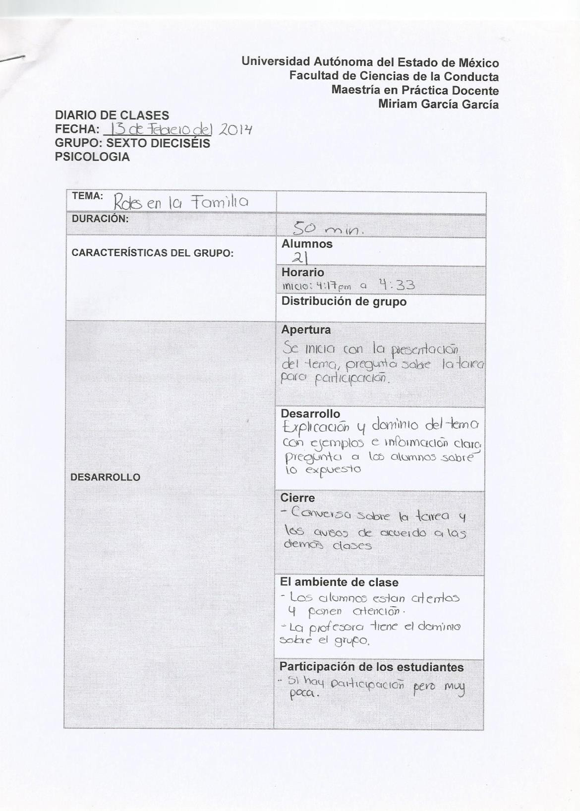

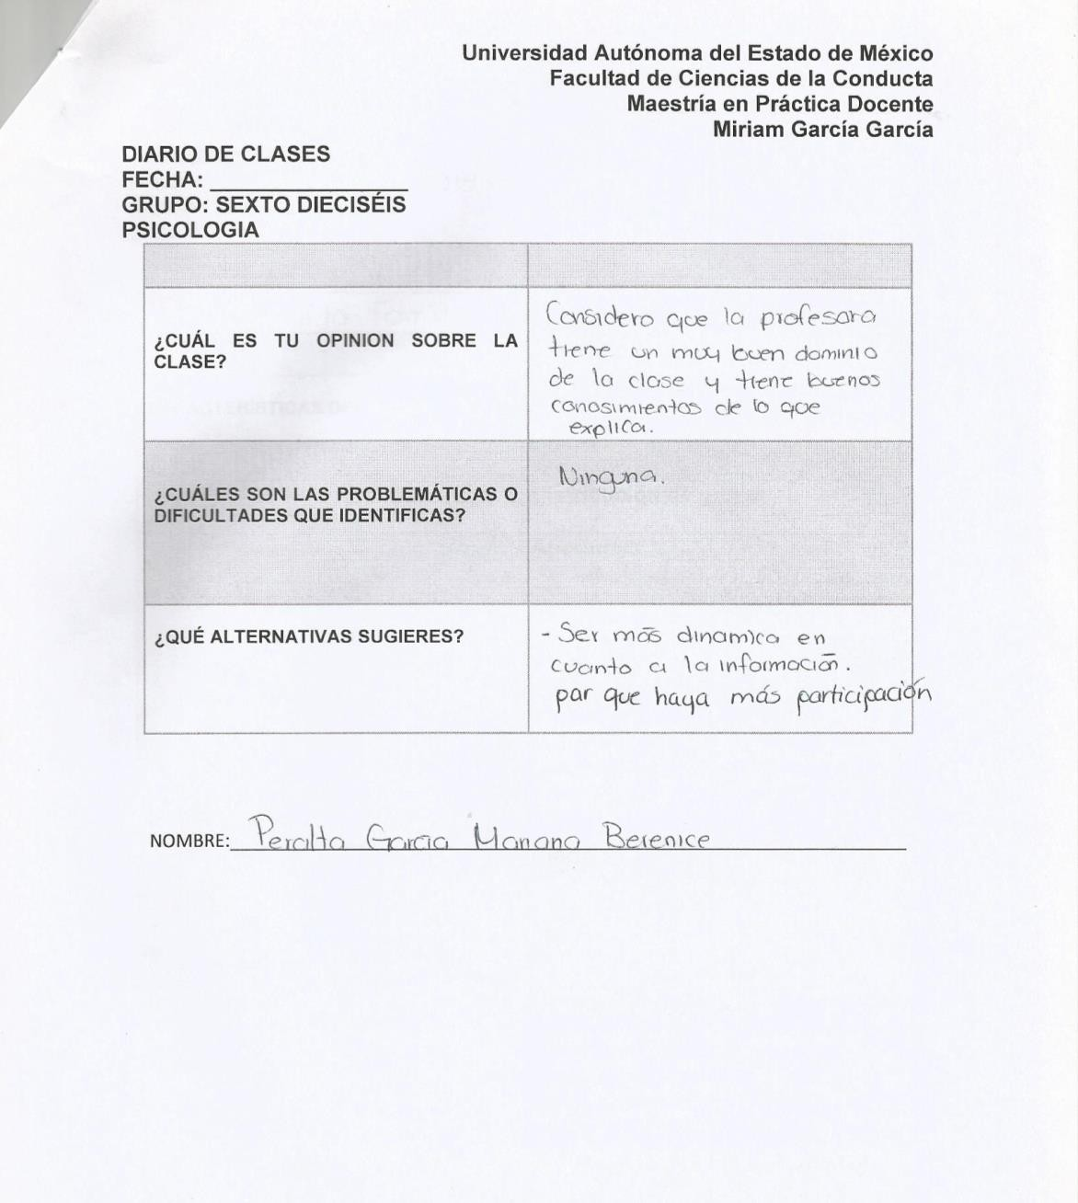

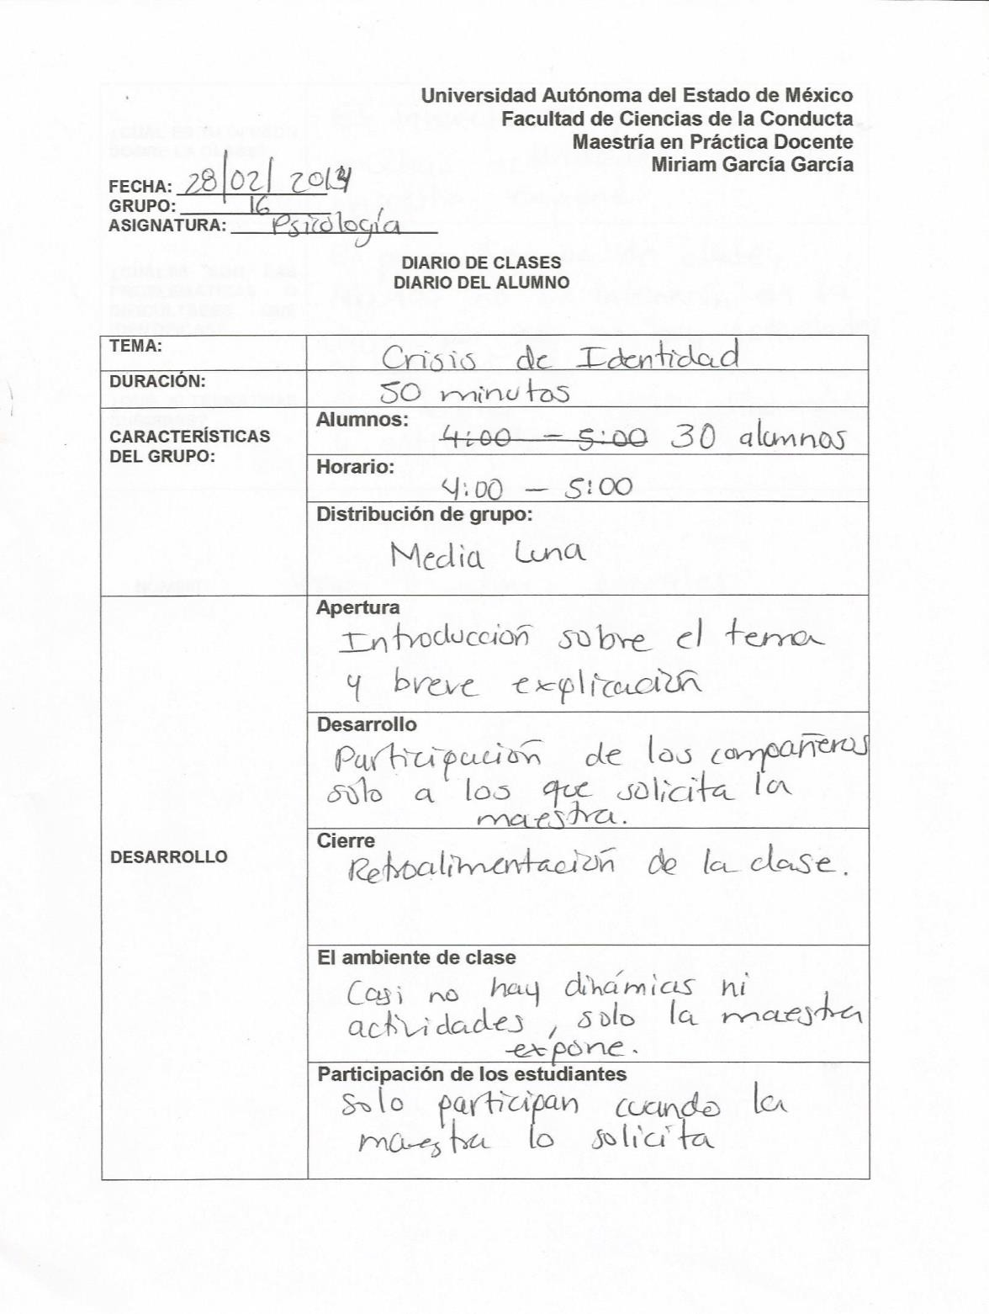

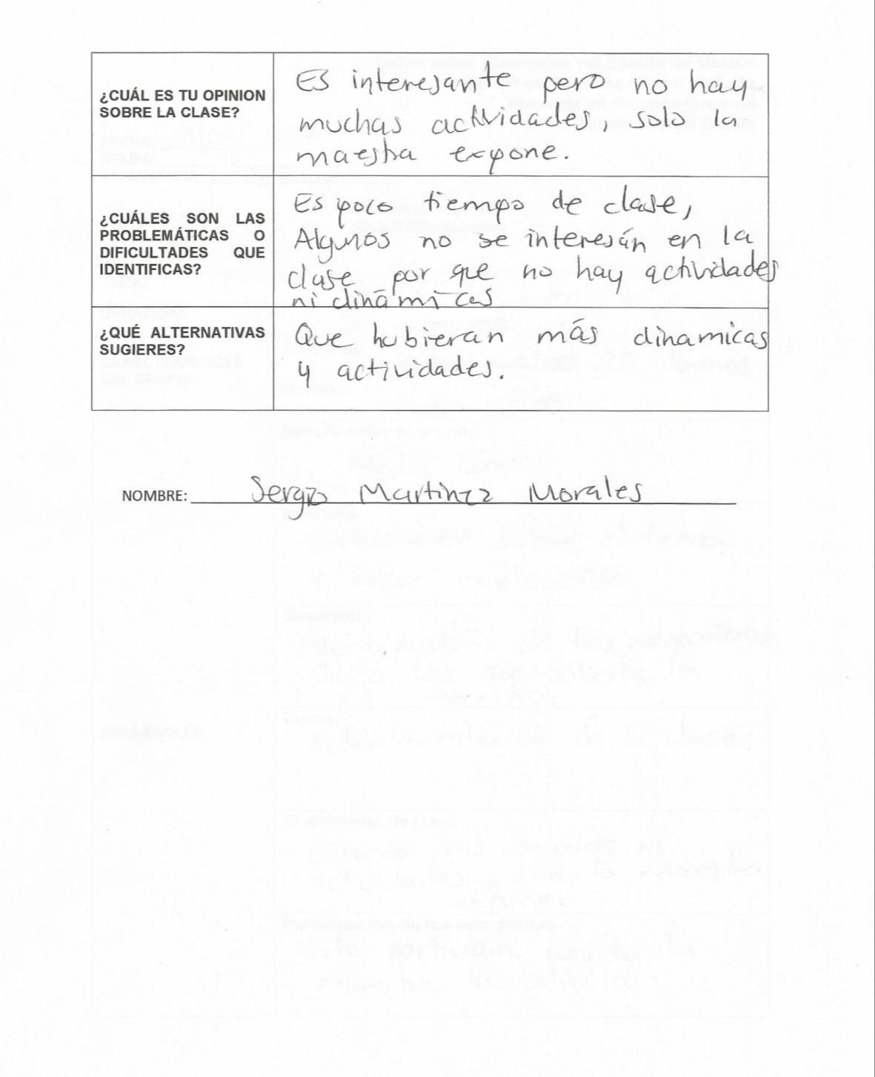

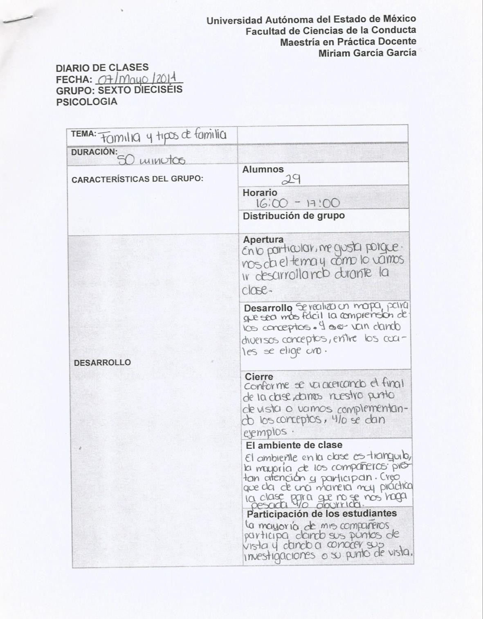

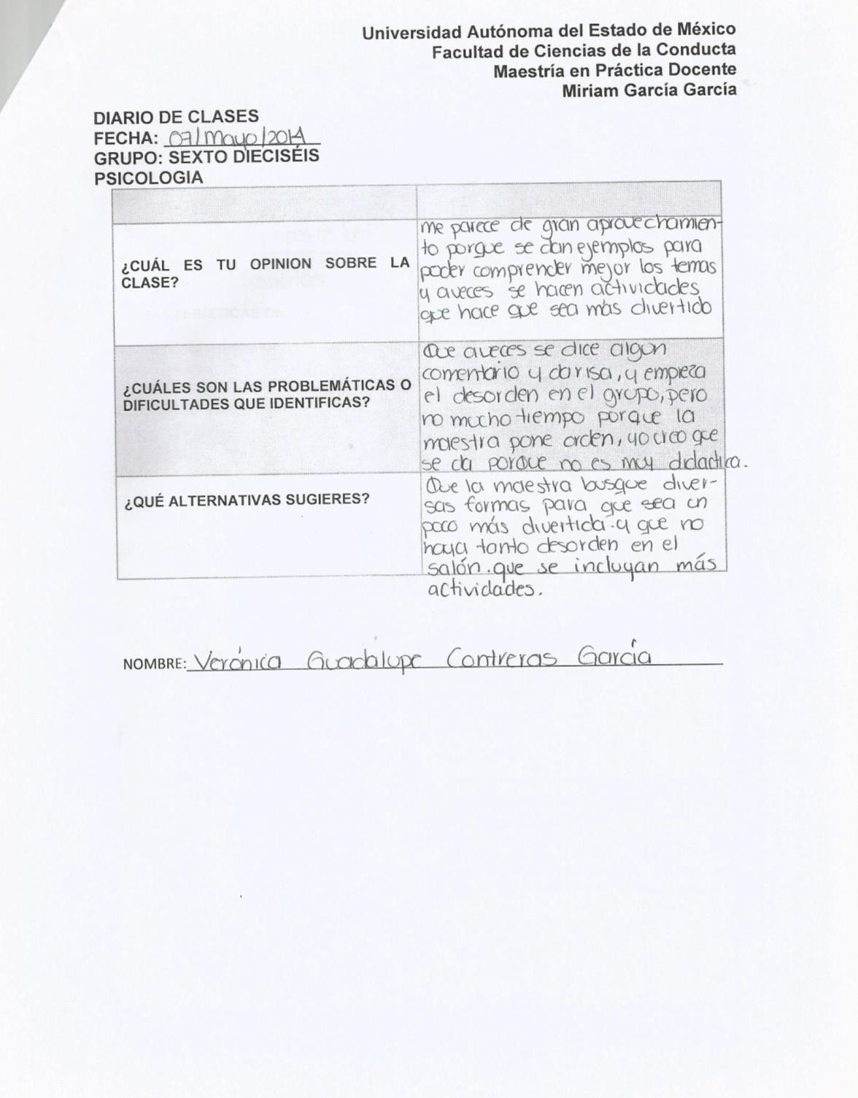

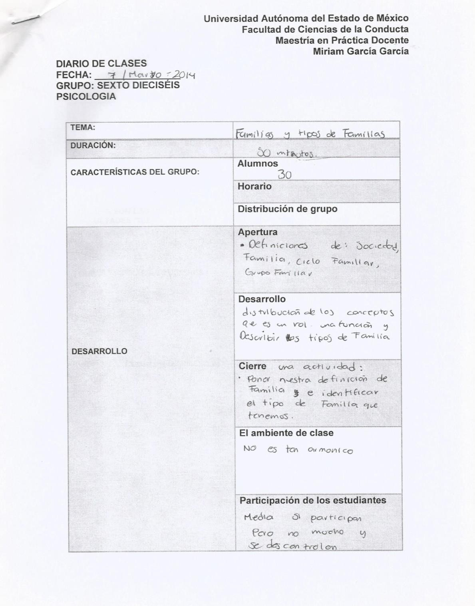

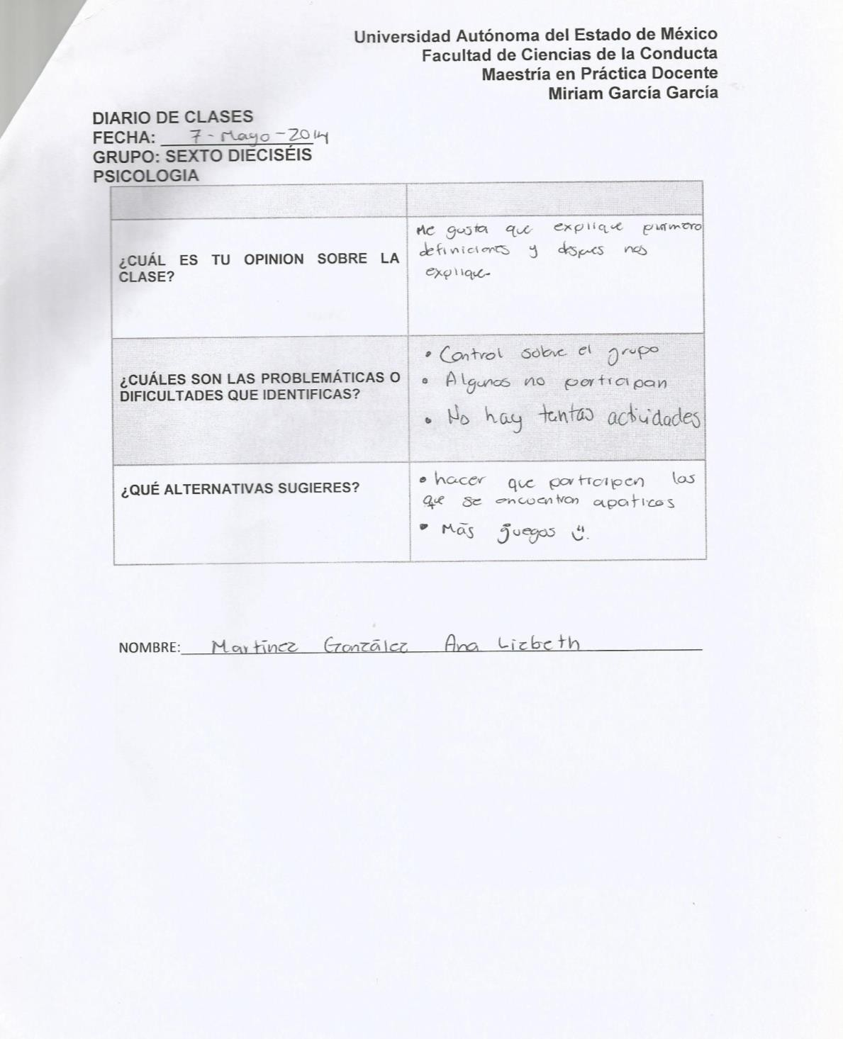

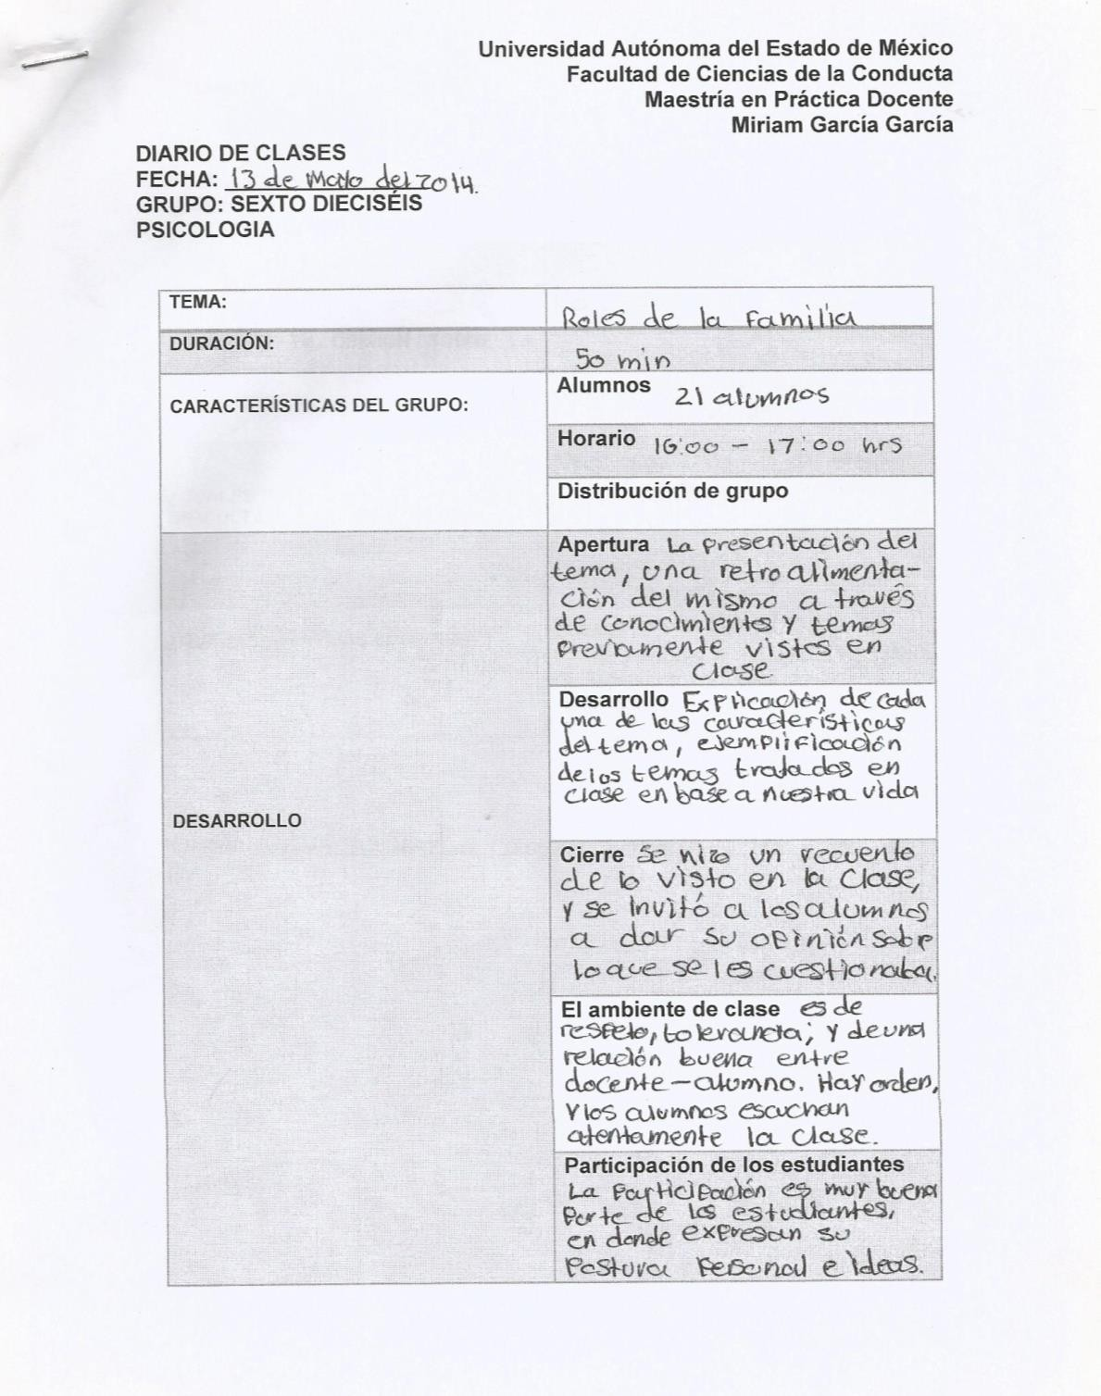

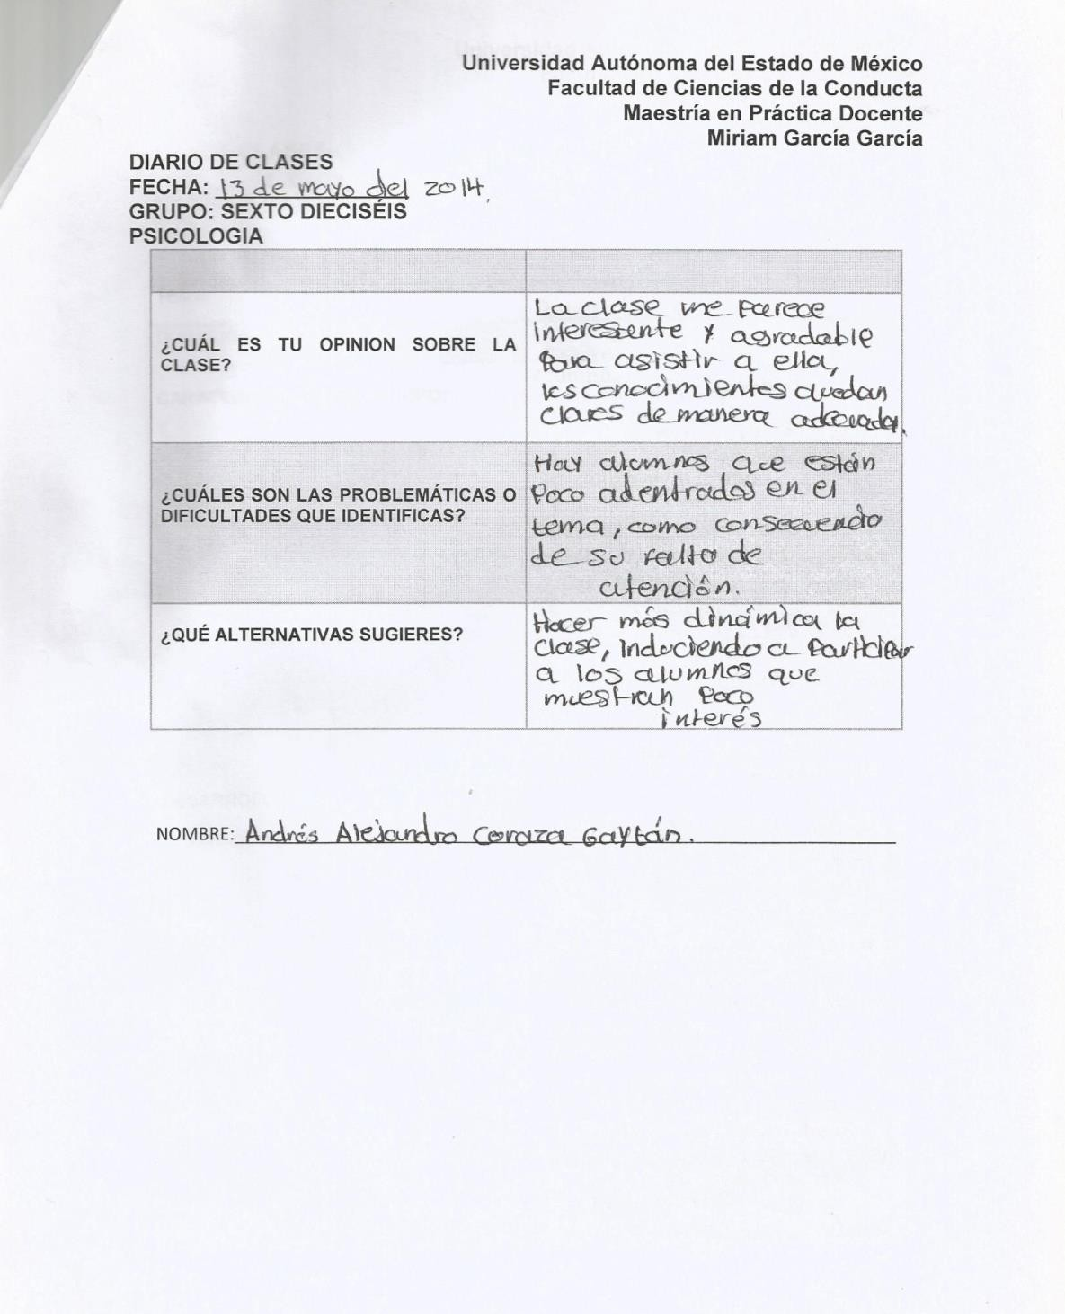

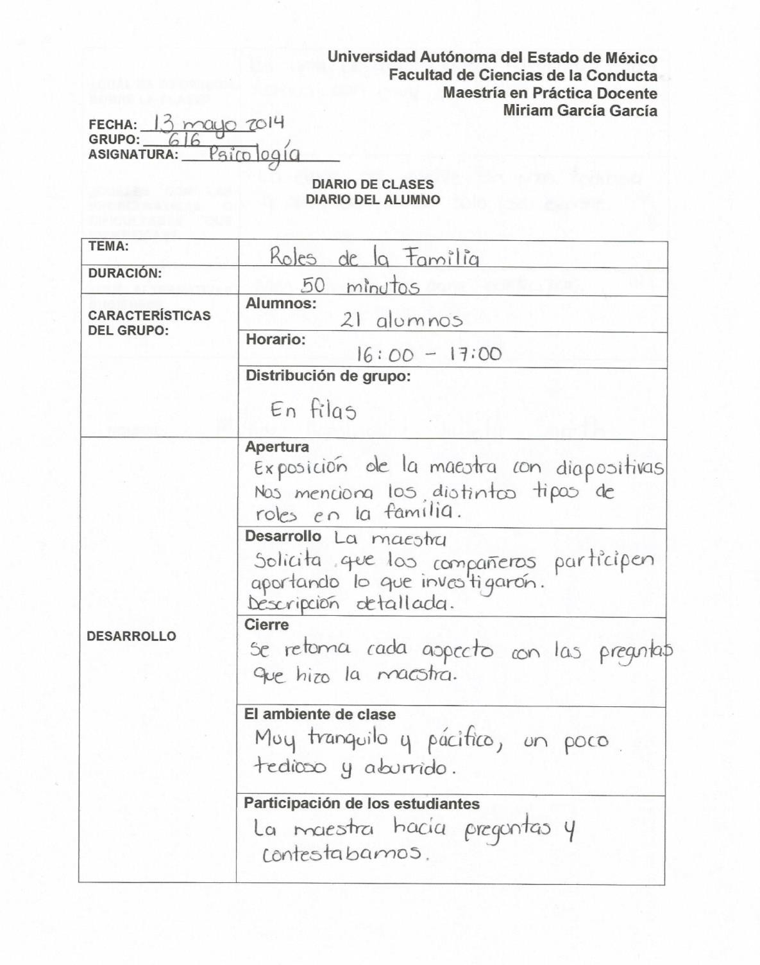

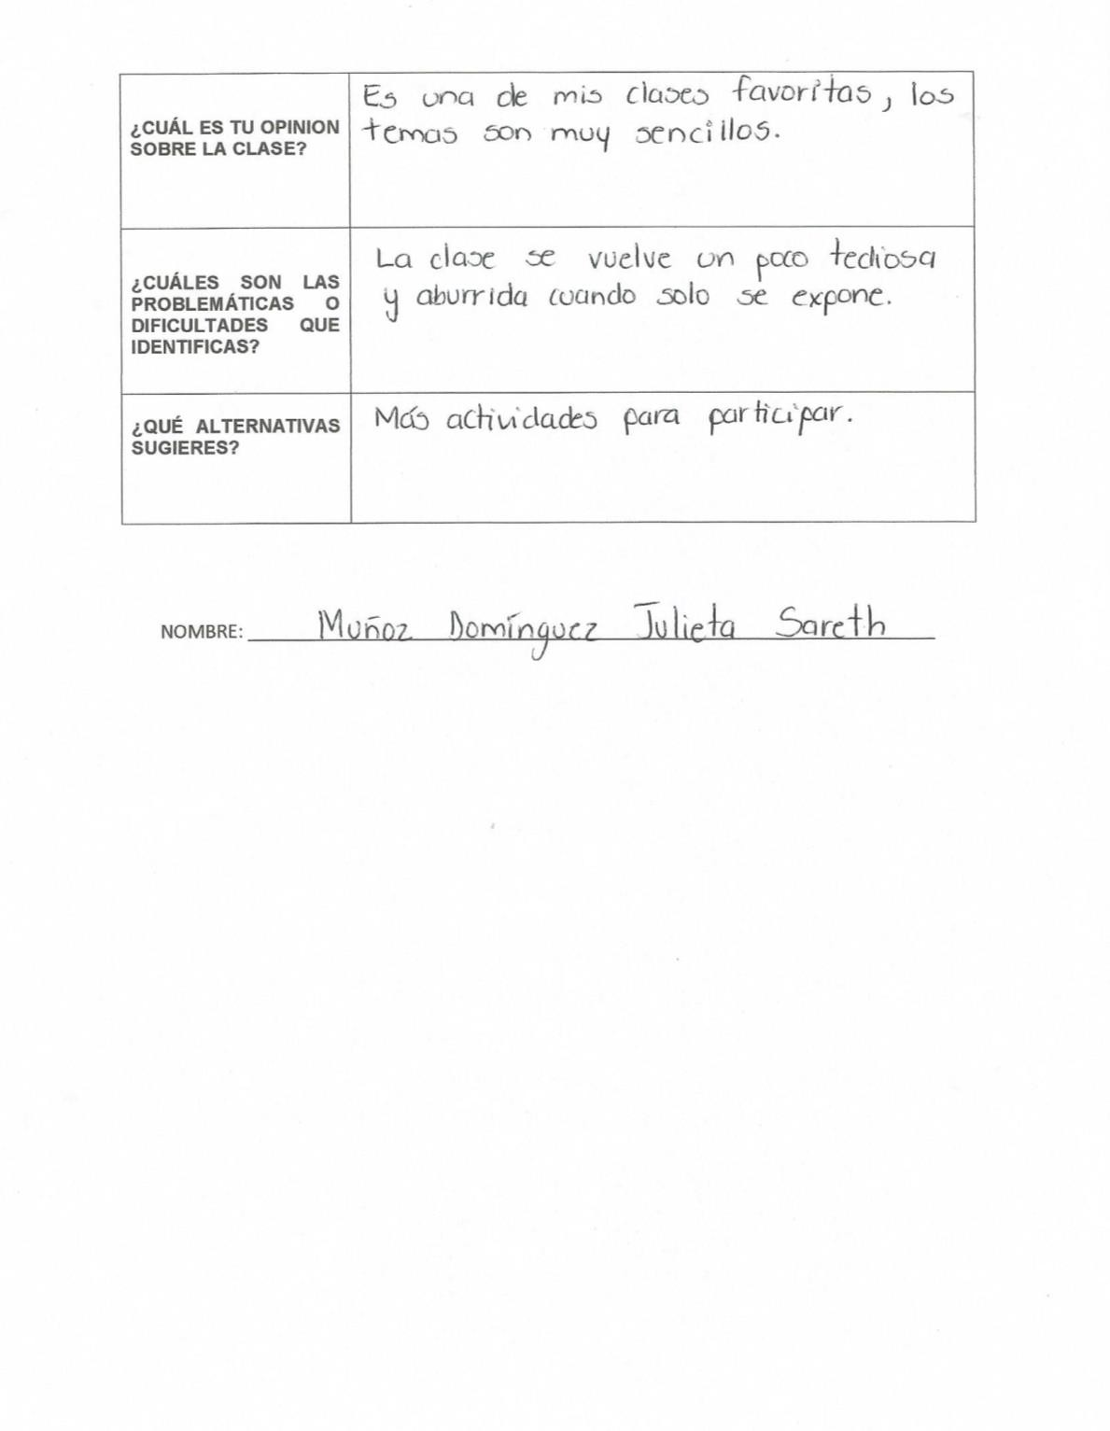

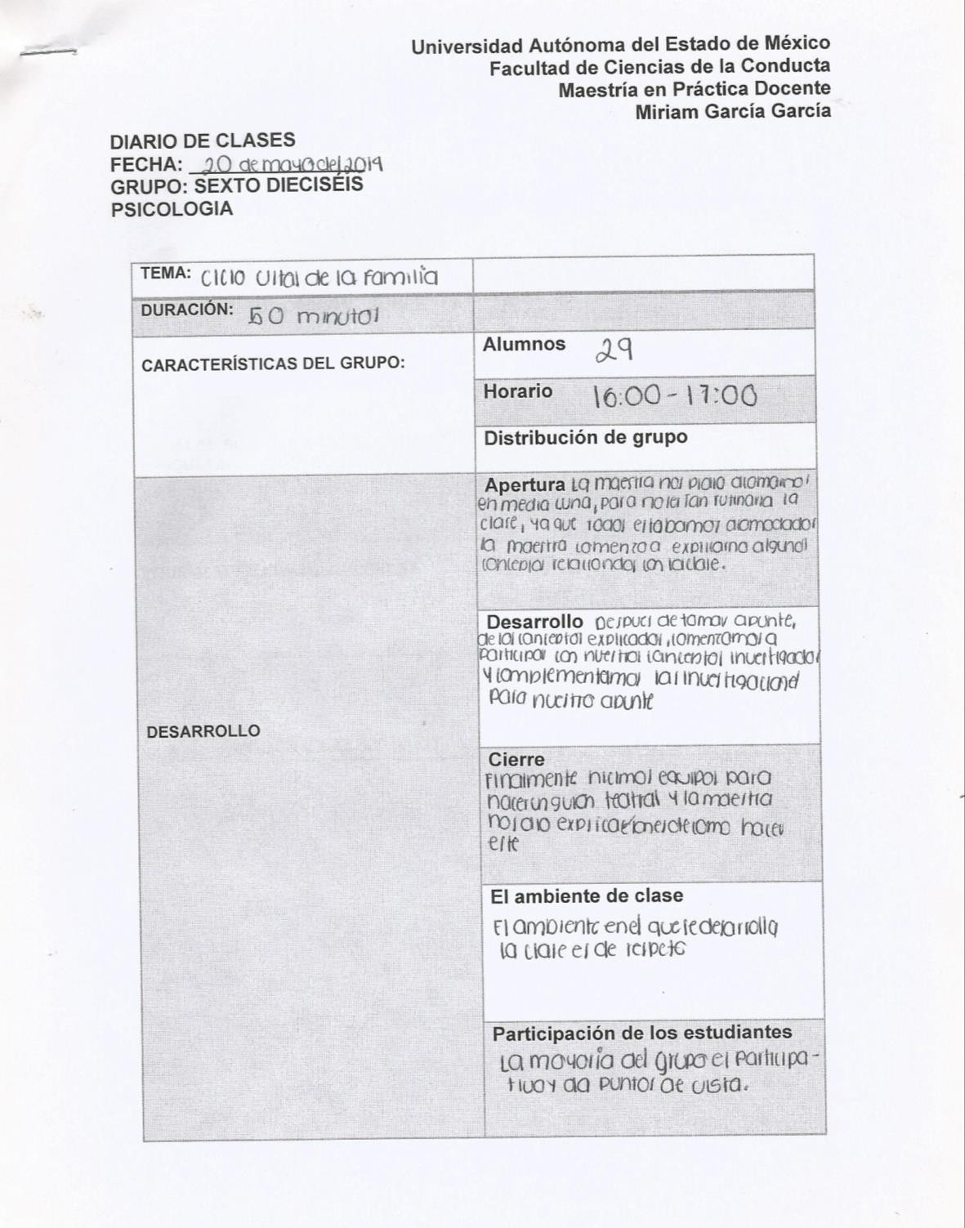

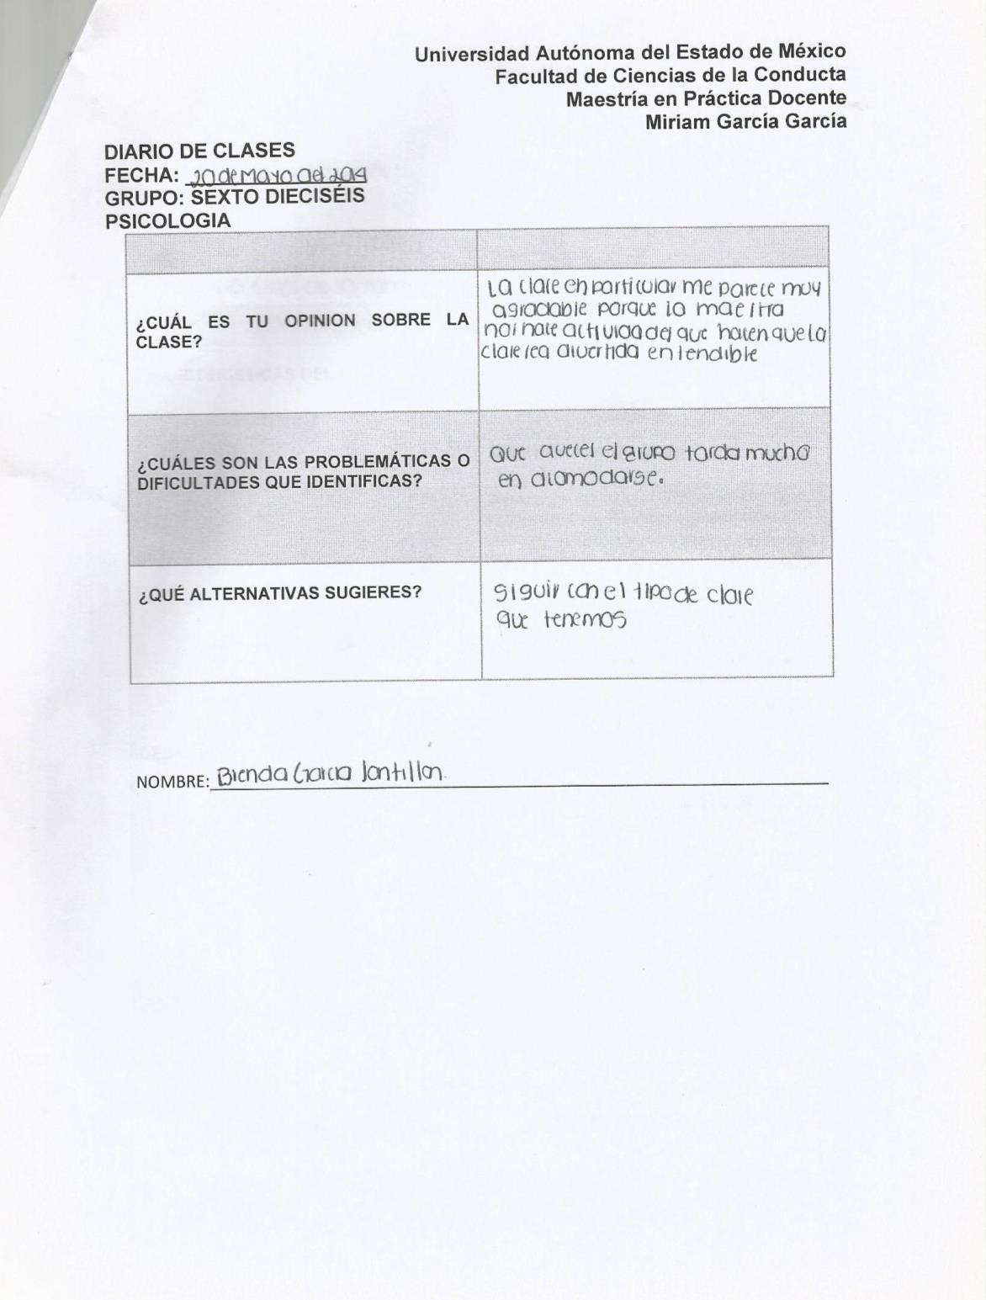

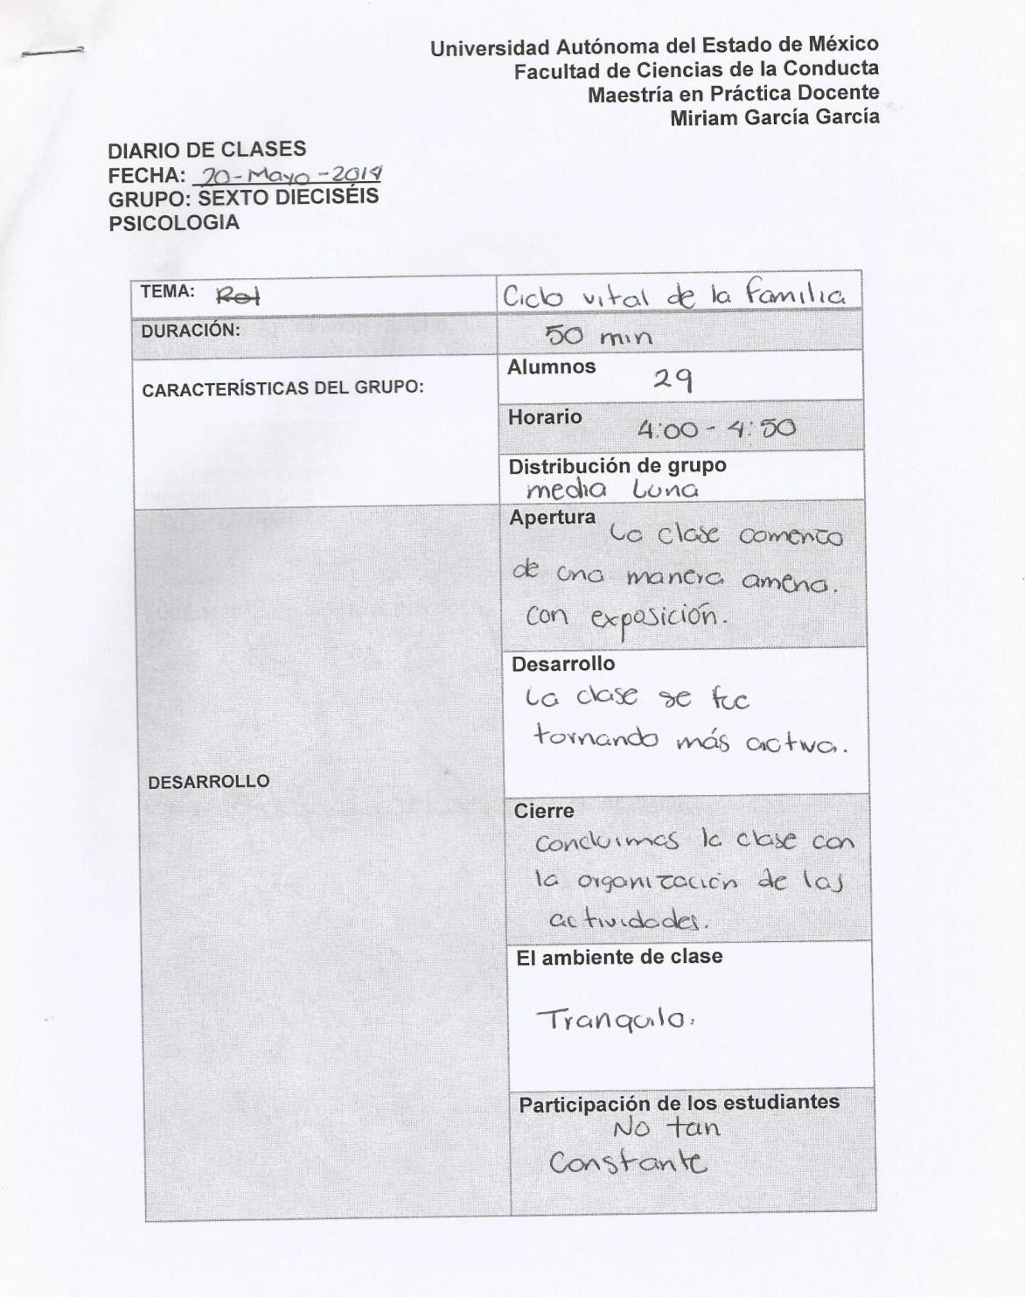

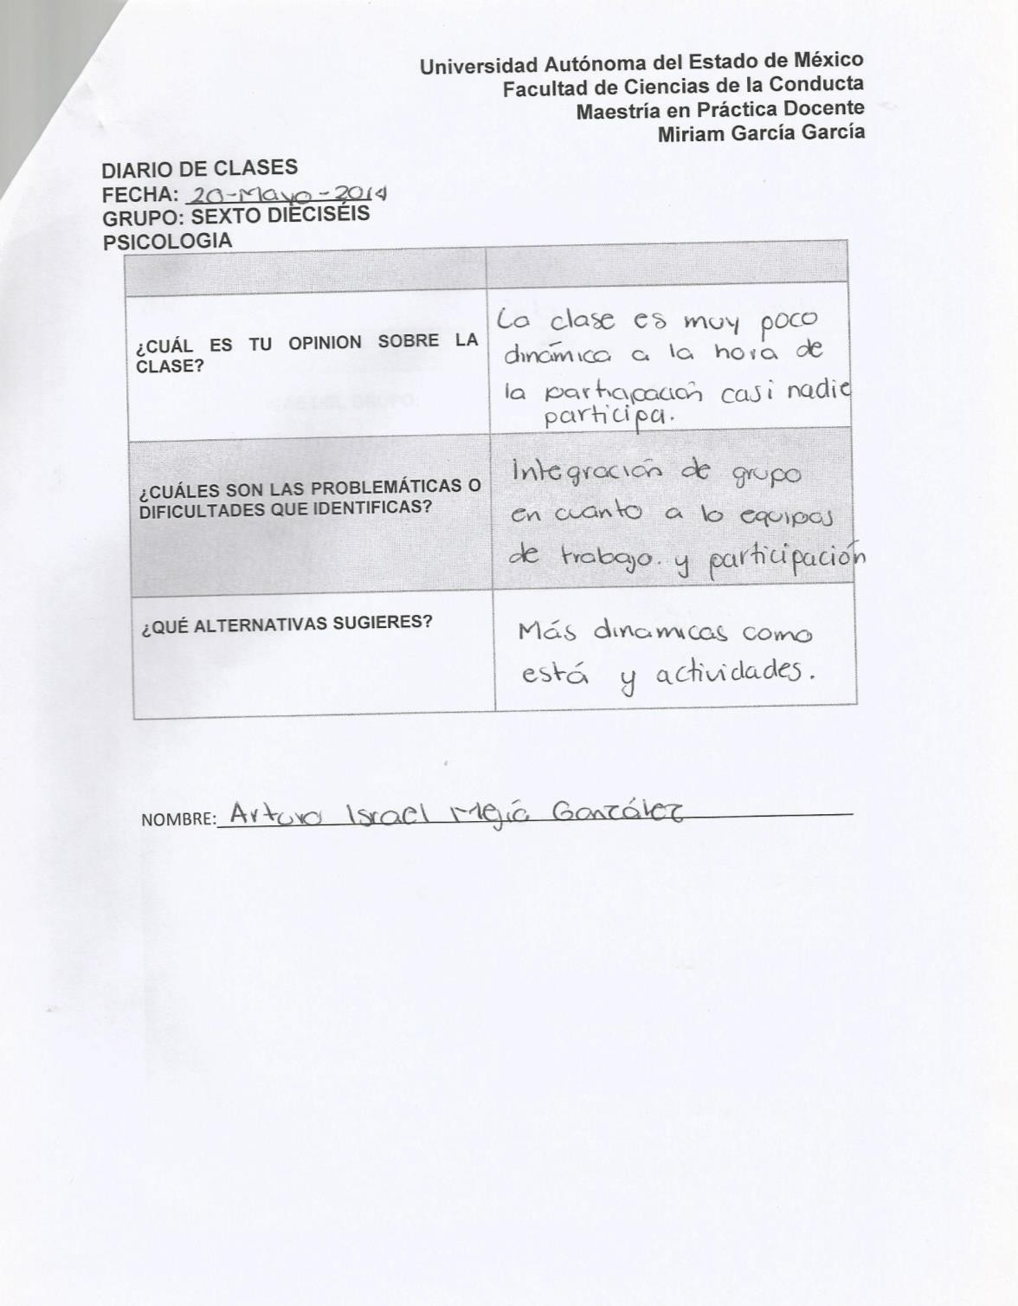

DIARIOS DEL ALUMNO DESPÚES DE LA INTERVENCIÓN

